Bài 7

QUẢN LÝ NHÂN SỰ

Họ và tên Mai Việt Hoàng……………………………………… MSSV 1250080058…………………
Lớp 12_ĐH_CNPM1……………………………

A MỤC TIÊU VÀ PHẠM VI
• Phân tích nghiệp vụ tuyển dụng và thử việc, hợp đồng lao động và bảo hiểm, quyết định lương và chức vụ, kế hoạch tuần, chấm công, phụ trội, thưởng phạt và tính lương tháng tại công ty sơn Đông Á.
• Trả lời đủ sáu yêu cầu thực hành bằng bộ mô hình UML theo trình tự pha phân tích rồi pha thiết kế.
• Thiết kế CSDL SQL Server thống nhất với mô hình lớp; cung cấp mã C# WinForms theo kiến trúc UI → Service → Data.
• Kiểm thử theo dữ liệu cụ thể và truy vết yêu cầu → UML → Form hoặc Service → bảng CSDL → test case.
Bản hợp nhất gồm phần phân tích trả lời sáu câu hỏi, 10 hình kèm mã Mermaid, thiết kế 21 bảng, toàn bộ SQL và C# tham chiếu, cùng 44 ca kiểm thử. Đây là một tài liệu Word tự chứa; không đính kèm dự án biên dịch hoặc tệp StarUML. Mã chưa được chạy tích hợp trên Windows và SQL Server.

Bảng đối chiếu sáu yêu cầu
Câu | Nội dung | Phần trả lời
1 | Class, ID, thuộc tính và phương thức | 2 1 Danh mục 21 lớp
2 | Liên kết, ký hiệu và bản số | 2 2 cùng P03 P04A P04B P05
3 | Actor và Use Case tổng quát | 2 3 cùng P01
4 | Use Case từ thử việc đến ký chính thức | 2 4 cùng P02
5 | Activity Diagram cho Câu 4 | 2 5 cùng P06
6 | Sequence lập quyết định khen thưởng | 2 6 cùng P07A P07B

Cơ sở hợp nhất và cách đọc tài liệu
Tài liệu hợp nhất ba bản bài làm đã cung cấp, lấy mô tả và sáu câu hỏi trong 123(1).docx làm chuẩn. Các nội dung SQL Server, WinForms và kiểm thử được đặt sau pha phân tích để bổ sung cách hiện thực; không xem đây là yêu cầu phát sinh trong đề gốc.
Nội dung khác nhau giữa các bản | Quy ước dùng trong bản hợp nhất
Tên lớp và khóa | Dùng thống nhất 21 lớp và bảng theo mô hình TuyenDung, QDLuong, QDChucVu, QuyetDinh. ID là PK; mã ghép được ghi đầy đủ.
Phòng ban của nhân viên | Phòng thử việc lấy từ TuyenDung; phòng chính thức tra QDChucVu theo ngày. Không ghép thêm trường phòng hiện tại từ mô hình khác.
Chứng từ thưởng phạt | Mỗi quyết định có danh sách phân bổ; sau duyệt tạo một phiếu theo từng người. Đây là lựa chọn thiết kế, đề không ấn định số chứng từ cho quyết định tập thể.
Lập bảo hiểm | Ký hợp đồng và lập BH là hai thao tác. Hồ sơ dài hạn chỉ hoàn tất khi có đủ BHXH và BHYT; thủ tục tính lương chặn thiếu bảo hiểm.
Đơn giá và số liệu lương | Dùng bộ seed 208 giờ, tổng lương và phụ cấp 10.400.000 đồng, đơn giá 50.000 đồng/giờ. Kết quả NV01 là 11.040.000 đồng. Không ghép số 12.122.000 đồng của bộ dữ liệu khác.
Hình và mã vẽ | Thay XML nén và usecaseDiagram bằng mã Mermaid. Use Case dùng flowchart có elip và ranh giới hệ thống; Activity dùng flowchart mô phỏng luồng UML.

Đề gốc yêu cầu StarUML ở Câu 2 và Câu 3. Hình và Mermaid trong Word đáp ứng phần nội dung mô hình và yêu cầu trình bày bổ sung; không phải dự án StarUML .mdj. Nếu môn học yêu cầu nộp tệp gốc StarUML, cần dựng lại các phần tử cùng bản số trong phần mềm đó. Mermaid không có loại sơ đồ Use Case UML riêng; không sử dụng từ khóa usecaseDiagram vì không hợp lệ.

Danh mục nội dung
1 Giới thiệu hệ thống và quy tắc nghiệp vụ
2 Pha phân tích trả lời đủ sáu câu hỏi
3 Pha thiết kế kiến trúc và giao diện
4 Thiết kế cơ sở dữ liệu và giao dịch
5 Hiện thực và hướng dẫn chạy
6 Kiểm thử với dữ liệu cụ thể
7 Ma trận truy vết và đối chiếu yêu cầu
Phụ lục A SQL đầy đủ và script kiểm tra
Phụ lục B Mã nguồn C# WinForms đầy đủ

1 GIỚI THIỆU HỆ THỐNG

1 1 Mô tả nghiệp vụ

Mô tả nguyên gốc làm căn cứ phân tích
Để tin học hoá việc quản lý nhân sự tại công ty sơn Đông Á, cần quản lý một số quyết định và các thông tin sau:
Nhân viên sau khi được tuyển dụng phải có quyết định tuyển dụng, quyết định tuyển dụng phải ghi rõ thời gian thử việc tại một phòng ban có nhu cầu tuyển dụng (ví dụ phòng tài chính kế toán, phòng kỹ thuật, phòng sản xuất...), thông tin về mức lương thử việc, nội dung của quyết định ghi rõ điều khoản của hai bên (nhà tuyển dụng và người được tuyển dụng). Hết thời gian thử việc, nhân viên sẽ được chính thức ký hợp đồng và nhận một số quyết định liên quan như: Quyết định chức vụ và phụ cấp chức vụ (nếu có), Quyết định lương ghi rõ mức lương cơ bản, phụ cấp lương hay phụ cấp độc hại (nếu có). Quá trình tăng lương hay bổ nhiệm chức vụ cũng được ghi nhận qua các quyết định trên. Hợp đồng tuyển dụng có 2 loại, hợp đồng dài hạn và hợp đồng ngắn hạn. Đối với hợp đồng dài hạn, công ty phải làm hồ sơ Bảo hiểm y tế và Bảo hiểm xã hội cho nhân viên và được trích trừ trong bảng lương theo mức đóng.
Lương nhân viên được tính hằng tháng dựa vào quyết định lương, quyết định chức vụ, bảng chấm công và phiếu ghi nhận giờ phụ trội trong tháng. Phiếu ghi nhận giờ phụ trội và phiếu chấm công do ban chấm công thực hiện. Phiếu ghi nhận phụ trội gồm các thông tin: Số phiếu, ngày phụ trội, số giờ phụ trội, hình thức phụ trội (tăng ca, ngày lễ, ngày nghỉ), giờ phụ trội được tính bằng 1.5 lần giờ lao động bình thường. Chi tiết phiếu phụ trội ghi rõ cho từng nhân viên tham gia phụ trội đó. Hằng tuần các trưởng phòng, ban, phân xưởng lập kế hoạch phân công cho từng nhân viên theo các ca làm việc và lên kế hoạch phụ trội nếu có và đưa cho ban chấm công theo dõi việc thực hiện và chấm công. Bảng chấm công sẽ đưa vào máy tính để thực hiện bảng lương hằng tháng.
Hệ thống còn phải quản lý các quyết định khen thưởng, quyết định kỷ luật đối với cá nhân hay tập thể phòng ban. Mỗi quyết định khen thưởng tương ứng với số tiền khen thưởng qua phiếu chi khen thưởng, hay quyết định xử phạt tương ứng với số tiền nộp phạt thể hiện qua phiếu thu nộp phạt được phát hay trừ lương trong bảng lương. Việc chi cho ngày lễ, thưởng cuối năm, lương tháng 13 cũng thực hiện theo quyết định khen thưởng như trên do giám đốc ký.

Diễn giải các luồng nghiệp vụ
Nhân viên được tiếp nhận theo nhu cầu của phòng ban. Quyết định tuyển dụng phải ghi thời gian thử việc, phòng thử việc, mức lương và điều khoản của hai bên. Khi hết thử việc và được đánh giá đạt, nhân sự ký hợp đồng chính thức. Hai loại hợp đồng là dài hạn và ngắn hạn; theo đề, dài hạn bắt buộc lập hồ sơ BHXH và BHYT để khấu trừ theo mức đóng trong bảng lương.
Nhân viên chính thức có quyết định lương và chức vụ. Các lần tăng lương hoặc bổ nhiệm được lưu bằng quyết định mới với ngày hiệu lực. Không ghi đè mức lương cũ vì công trong một tháng có thể trải qua nhiều mức lương. Phụ cấp lương, độc hại và chức vụ là các khoản tách riêng trong dữ liệu nguồn.
Mỗi tuần trưởng phòng, ban hoặc phân xưởng lập kế hoạch ca và giờ phụ trội dự kiến cho từng nhân viên. Ban chấm công ghi giờ thực tế và phiếu phụ trội. Phiếu phụ trội có ngày, hình thức và danh sách nhân viên với số giờ riêng từng người. Lương chỉ lấy giờ thực tế đã xác nhận, không lấy giờ phụ trội dự kiến trong kế hoạch.
Khen thưởng và kỷ luật có thể áp dụng cho cá nhân hoặc tập thể phòng ban. Quyết định tập thể được phân bổ thành số tiền cụ thể cho từng nhân viên. Mỗi khoản chỉ chọn một kênh tiền mặt hoặc qua lương. Thưởng lễ, cuối năm và tháng 13 đều được ghi bằng quyết định khen thưởng; không tạo một loại giao dịch ngoài mô hình.

1 2 Đầu vào xử lý và đầu ra
Nhóm | Đầu vào | Xử lý | Đầu ra
Nhân sự | Hồ sơ và nhu cầu tuyển | Thử việc, đánh giá, ký | Quyết định tuyển dụng, hợp đồng
Bảo hiểm | Hợp đồng, tỷ lệ và mức đóng | Kiểm tra hiệu lực và loại | Hồ sơ BHXH BHYT, khoản khấu trừ
Lương chức vụ | Quyết định và ngày hiệu lực | Lưu lịch sử không chồng | Căn cứ tính lương theo ngày
Thời gian | Kế hoạch và giờ thực tế | Phân ca, đối chiếu, xác nhận | Công thường và phụ trội
Thưởng phạt | Đối tượng, tổng tiền, phân bổ | Duyệt và chọn kênh | Phiếu thu chi, khoản vào lương
Lương tháng | Kỳ và các nguồn xác nhận | Tính, đối chiếu, khóa | Bảng lương, chi tiết theo ngày

1 3 Ranh giới và giả định
Đây là ứng dụng nội bộ. Nhân viên là đối tượng được quản lý, không tự động là actor vì đề không nêu chức năng tự phục vụ. Cơ quan bảo hiểm và ngân hàng không kết nối trực tiếp trong phạm vi bài. Hai loại hợp đồng dùng chung lớp HopDong với thuộc tính Loai vì chưa có hành vi đa hình riêng cần tách thành hai lớp con.
Các mục ghi Đề là yêu cầu lấy từ mô tả. Các mục ghi GD là giả định thiết kế để xây dựng chương trình và dữ liệu kiểm thử; chúng cần được xác nhận nếu áp dụng thực tế. Tỷ lệ bảo hiểm và cách quy đổi dưới đây là cấu hình mẫu, không phải khẳng định về chính sách pháp luật hiện hành.
Mã | Nguồn | Quy tắc
BR01 | Đề | Quyết định tuyển dụng ghi phòng thử việc, thời hạn, lương và điều khoản.
BR02 | GD | Chỉ ký chính thức khi thử việc đạt; ngày bắt đầu hợp đồng sau ngày cuối thử việc; ngày đánh giá không sau ngày ký.
BR03 | Đề | Hợp đồng dài hạn phải có hồ sơ BHXH và BHYT.
BR04 | GD | Hiệu lực là khoảng đóng [TuNgay, DenNgay]; DenNgay NULL là chưa kết thúc. Không chồng hợp đồng, quyết định lương hoặc chức vụ.
BR05 | Đề | Lương tháng căn cứ quyết định lương, chức vụ, công và phụ trội.
BR06 | Đề | Phụ trội dùng hệ số 1,5 cho mọi hình thức trong phạm vi bài.
BR07 | GD | Đơn giá giờ gồm lương cơ bản và toàn bộ phụ cấp, chia giờ chuẩn kỳ. Tính theo từng ngày khi thay đổi lương giữa tháng.
BR08 | GD | Lương thử việc là mức tháng, quy đổi cùng giờ chuẩn; chỉ tính trong khoảng thử việc.
BR09 | Đề | Kế hoạch là dự kiến; công và phụ trội thực tế do ban chấm công xác nhận.
BR10 | GD | Ca không chồng; ca qua đêm tính vào ngày bắt đầu. Tổng giờ ngày không quá 24.
BR11 | Đề | Quyết định thưởng phạt cho cá nhân hoặc tập thể; thưởng lễ, cuối năm, tháng 13 dùng cùng mô hình.
BR12 | GD | Đúng một đối tượng cá nhân hoặc phòng; tổng phân bổ bằng tổng QĐ trước duyệt. Người nhận thưởng tập thể phải thuộc phòng tại ngày QĐ.
BR13 | GD | Một phân bổ chọn LUONG hoặc TIENMAT. Sau duyệt không sửa QĐ hoặc phân bổ. Tạo phiếu cho từng người.
BR14 | GD | HachToanQD có PK MaQD,MaNV để chặn đưa một khoản vào hai kỳ.
BR15 | GD | Xử lý kỳ theo thứ tự thời gian. Kỳ mở được tính lại; khóa kỳ tính lại và chốt trong cùng giao dịch.
BR16 | GD | Ví dụ dùng BHXH 8%, BHYT 1,5%, mức đóng 8.000.000; tỷ lệ lưu trong hồ sơ. Phân bổ bảo hiểm theo ngày lịch tham gia trong tháng.
BR17 | GD | Làm tròn từng khoản tiền ngày và bảo hiểm đến đồng; đơn giá giờ lưu decimal(18,6).
BR18 | GD | Chưa tính thuế TNCN, thất nghiệp, tạm ứng, phần đóng doanh nghiệp hoặc chuyển khoản thật.

1 4 Yêu cầu phi chức năng
NF01 Tiếng Việt dùng nvarchar; tiền dùng decimal, tránh sai số float.
NF02 Giao dịch nhiều bảng thành công toàn bộ hoặc rollback. UI không báo thành công nếu có lỗi.
NF03 Giữ lịch sử quyết định, công và chi tiết tính lương để đối chiếu.
NF04 UI chỉ gọi Service; Service gọi Data; UI không viết SQL.
NF05 Mã bảng được chọn từ danh sách cho phép, tham số nghiệp vụ truyền bằng SqlParameter.
NF06 Vai trò demo chỉ minh họa kiểm tra quyền tại Service; khi triển khai cần đăng nhập và quyền SQL Server thật.

2 PHA PHÂN TÍCH VÀ TRẢ LỜI SÁU CÂU HỎI

2 1 Câu 1 Xác định Class thuộc tính ID và phương thức
PK là thuộc tính định danh, FK là khóa ngoại, UK là duy nhất. Các lớp chi tiết hiện thực liên kết nhiều nhiều có thuộc tính riêng. Hành vi trong danh mục là trách nhiệm nghiệp vụ, được cài đặt tại HrService, Data và stored procedure. Bản mã dùng DataTable có schema từ SQL Server thay vì tạo riêng 21 lớp entity C#; lớp nghiệp vụ trên UML vẫn ánh xạ đến bảng cùng tên.

2 1 1 Lớp PhongBan
Thuộc tính MaPB: varchar(12) {PK}; TenPB: nvarchar(100) {UK}.
Phương thức Them(); Sua(); TraCuu().

2 1 2 Lớp ChucVu
Thuộc tính MaCV: varchar(12) {PK}; TenCV: nvarchar(100) {UK}.
Phương thức Them(); Sua(); TraCuu().

2 1 3 Lớp NhanVien
Thuộc tính MaNV: varchar(12) {PK}; HoTen: nvarchar(100); CCCD: varchar(20) {UK}; NgaySinh: date; DiaChi: nvarchar(200); DienThoai: varchar(20); TrangThai: varchar(15).
Phương thức TiepNhan(); CapNhatHoSo(); TraCuuLichSu().

2 1 4 Lớp TuyenDung
Thuộc tính MaTD: varchar(20) {PK}; MaNV: varchar(12) {FK}; MaPB: varchar(12) {FK}; NgayKy: date; TuNgay: date; DenNgay: date; LuongThuViec: decimal(18,2); DieuKhoan: nvarchar(1000); KetQua: varchar(12); NgayDanhGia: date.
Phương thức Lap(); DanhGia().
Ràng buộc CHECK(DenNgay>=TuNgay), CHECK(NgayDanhGia IS NULL OR NgayDanhGia>=DenNgay).

2 1 5 Lớp HopDong
Thuộc tính MaHD: varchar(20) {PK}; MaNV: varchar(12) {FK}; Loai: varchar(10); NgayKy: date; TuNgay: date; DenNgay: date; DieuKhoan: nvarchar(1000).
Phương thức KyChinhThuc(); GiaHan().
Ràng buộc CHECK(DenNgay IS NULL OR DenNgay>=TuNgay).

2 1 6 Lớp BaoHiem
Thuộc tính MaBH: varchar(20) {PK}; MaHD: varchar(20) {FK}; Loai: varchar(5); SoSo: varchar(30); TuNgay: date; DenNgay: date; TyLe: decimal(8,5); MucDong: decimal(18,2).
Phương thức LapHoSo(); DieuChinhMucDong().
Ràng buộc UNIQUE(MaHD,Loai,TuNgay), CHECK(DenNgay IS NULL OR DenNgay>=TuNgay).

2 1 7 Lớp QDLuong
Thuộc tính MaQL: varchar(20) {PK}; MaNV: varchar(12) {FK}; NgayKy: date; TuNgay: date; DenNgay: date; LuongCB: decimal(18,2); PCLuong: decimal(18,2); PCDocHai: decimal(18,2).
Phương thức BanHanh(); ThayTheTheoHieuLuc().
Ràng buộc UNIQUE(MaNV,TuNgay), CHECK(DenNgay IS NULL OR DenNgay>=TuNgay).

2 1 8 Lớp QDChucVu
Thuộc tính MaQC: varchar(20) {PK}; MaNV: varchar(12) {FK}; MaPB: varchar(12) {FK}; MaCV: varchar(12) {FK}; NgayKy: date; TuNgay: date; DenNgay: date; PCCV: decimal(18,2).
Phương thức BoNhiem(); DieuChuyen().
Ràng buộc UNIQUE(MaNV,TuNgay), CHECK(DenNgay IS NULL OR DenNgay>=TuNgay).

2 1 9 Lớp CaLam
Thuộc tính MaCa: varchar(12) {PK}; TenCa: nvarchar(60); GioBatDau: time; GioKetThuc: time; SoGio: decimal(5,2).
Phương thức Them(); Sua(); TraCuu().

2 1 10 Lớp KeHoachTuan
Thuộc tính MaKH: varchar(20) {PK}; MaPB: varchar(12) {FK}; NgayDauTuan: date; NguoiLap: varchar(12) {FK}; TrangThai: varchar(10).
Phương thức Lap(); GuiBanChamCong().
Ràng buộc UNIQUE(MaPB,NgayDauTuan).

2 1 11 Lớp PhanCong
Thuộc tính MaPC: int {PK}; MaKH: varchar(20) {FK}; MaNV: varchar(12) {FK}; Ngay: date; MaCa: varchar(12) {FK}; GioPTDuKien: decimal(5,2).
Phương thức PhanCa(); KiemTraTrungLich().
Ràng buộc UNIQUE(MaNV,Ngay,MaCa).

2 1 12 Lớp ChamCong
Thuộc tính MaCC: int {PK}; MaPC: int {FK}; GioThuong: decimal(5,2); XacNhan: bit; NguoiGhi: varchar(12) {FK}.
Phương thức GhiNhan(); XacNhanCong().

2 1 13 Lớp PhieuPhuTroi
Thuộc tính MaPT: varchar(20) {PK}; Ngay: date; HinhThuc: varchar(10); NguoiLap: varchar(12) {FK}; XacNhan: bit.
Phương thức Lap(); XacNhan().

2 1 14 Lớp CTPhuTroi
Thuộc tính MaPT: varchar(20) {PK FK}; MaNV: varchar(12) {PK FK}; SoGio: decimal(5,2).
Phương thức ThemNguoiThamGia().
Ràng buộc PRIMARY KEY(MaPT,MaNV).

2 1 15 Lớp QuyetDinh
Thuộc tính MaQD: varchar(20) {PK}; Loai: varchar(10); Ngay: date; LyDo: nvarchar(1000); MaNV: varchar(12) {FK}; MaPB: varchar(12) {FK}; TongTien: decimal(18,2); TrangThai: varchar(10); NguoiLap: varchar(12) {FK}; NguoiDuyet: varchar(12) {FK}.
Phương thức Lap(); TrinhKy(); Duyet(); TuChoi().
Ràng buộc CHECK((MaNV IS NOT NULL AND MaPB IS NULL) OR (MaNV IS NULL AND MaPB IS NOT NULL)), CHECK(TrangThai<>'DADUYET' OR NguoiDuyet IS NOT NULL).

2 1 16 Lớp PhanBoQD
Thuộc tính MaQD: varchar(20) {PK FK}; MaNV: varchar(12) {PK FK}; SoTien: decimal(18,2); Kenh: varchar(10).
Phương thức PhanBo(); ChonKenhThanhToan().
Ràng buộc PRIMARY KEY(MaQD,MaNV).

2 1 17 Lớp PhieuThuChi
Thuộc tính MaPhieu: varchar(40) {PK}; MaQD: varchar(20); MaNV: varchar(12); Loai: varchar(3); Ngay: date; SoTien: decimal(18,2); DaThuChi: bit.
Phương thức LapChungTu(); XacNhanThuChi().
Ràng buộc FOREIGN KEY(MaQD,MaNV) REFERENCES PhanBoQD(MaQD,MaNV), UNIQUE(MaQD,MaNV).

2 1 18 Lớp KyLuong
Thuộc tính MaKy: char(6) {PK}; TuNgay: date; DenNgay: date; GioChuan: decimal(8,2); HeSoPT: decimal(5,2); Khoa: bit.
Phương thức MoKy(); KhoaKy().
Ràng buộc CHECK(DenNgay>=TuNgay).

2 1 19 Lớp BangLuong
Thuộc tính MaKy: char(6) {PK FK}; MaNV: varchar(12) {PK FK}; LuongThuong: decimal(18,2); TienPT: decimal(18,2); Thuong: decimal(18,2); Phat: decimal(18,2); BHXH: decimal(18,2); BHYT: decimal(18,2); ThucLinh: decimal(18,2); LapLuc: datetime2.
Phương thức Tinh(); XemPhieuLuong().
Ràng buộc PRIMARY KEY(MaKy,MaNV).

2 1 20 Lớp LuongNgay
Thuộc tính MaKy: char(6) {PK FK}; MaNV: varchar(12) {PK FK}; Ngay: date {PK}; MaQL: varchar(20) {FK}; MaQC: varchar(20) {FK}; GioThuong: decimal(8,2); GioPT: decimal(8,2); DonGiaGio: decimal(18,6); TienThuong: decimal(18,2); TienPT: decimal(18,2).
Phương thức ChotNguonTinh().
Ràng buộc PRIMARY KEY(MaKy,MaNV,Ngay), FOREIGN KEY(MaKy,MaNV) REFERENCES BangLuong(MaKy,MaNV).

2 1 21 Lớp HachToanQD
Thuộc tính MaQD: varchar(20) {PK FK}; MaNV: varchar(12) {PK FK}; MaKy: char(6).
Phương thức DanhDauDaVaoLuong().
Ràng buộc PRIMARY KEY(MaQD,MaNV), FOREIGN KEY(MaQD,MaNV) REFERENCES PhanBoQD(MaQD,MaNV), FOREIGN KEY(MaKy,MaNV) REFERENCES BangLuong(MaKy,MaNV).

2 2 Câu 2 Liên kết lớp và bản số

Quy ước đọc hình và đối chiếu thuộc tính
Hình lớp chỉ hiện thuộc tính tiêu biểu để chữ không quá nhỏ; danh mục 21 lớp ở Câu 1 và DDL ở Phụ lục A là đặc tả đầy đủ. Các hình P04A và P04B là hai phần của cùng miền công và lương; tên lớp lặp là cùng một lớp. Đường liền biểu diễn association, nhãn 1, 0..1, 0..* là bản số. Không suy diễn xóa cascade từ quan hệ sở hữu nghiệp vụ.
PhieuPhuTroi lưu số phiếu, ngày và hình thức; SoGio đặt ở CTPhuTroi cho từng nhân viên vì cùng phiếu có thể có số giờ khác nhau. Khi cần tổng giờ của phiếu, lấy SUM(CTPhuTroi.SoGio), tránh lưu trùng một giá trị không có quy tắc đồng bộ.
Mô hình chia thành các nhóm nhân sự, thời gian làm việc, bảng lương và thưởng phạt để dễ đọc. Bản số 0..* ở chi tiết cho phép lưu nháp; nghiệp vụ xác nhận hoặc duyệt phải kiểm tra dữ liệu tối thiểu trước khi hoàn tất.
Nhân viên có tối đa một quyết định tiếp nhận trong phạm vi bài nhưng nhiều hợp đồng và quyết định theo thời gian. Phòng chính thức được suy ra từ QDChucVu tại ngày cần xét; không thêm MaPB hiện tại vào NhanVien để tránh mâu thuẫn lịch sử. Đây là giới hạn bản mẫu do UNIQUE(MaNV) trên TuyenDung; đề không cấm tuyển lại. Nếu mở rộng tái tuyển dụng, bỏ duy nhất này và bổ sung liên kết đợt thử việc được chọn khi ký.

Hình P03 Lớp nhân sự và lịch sử hiệu lực
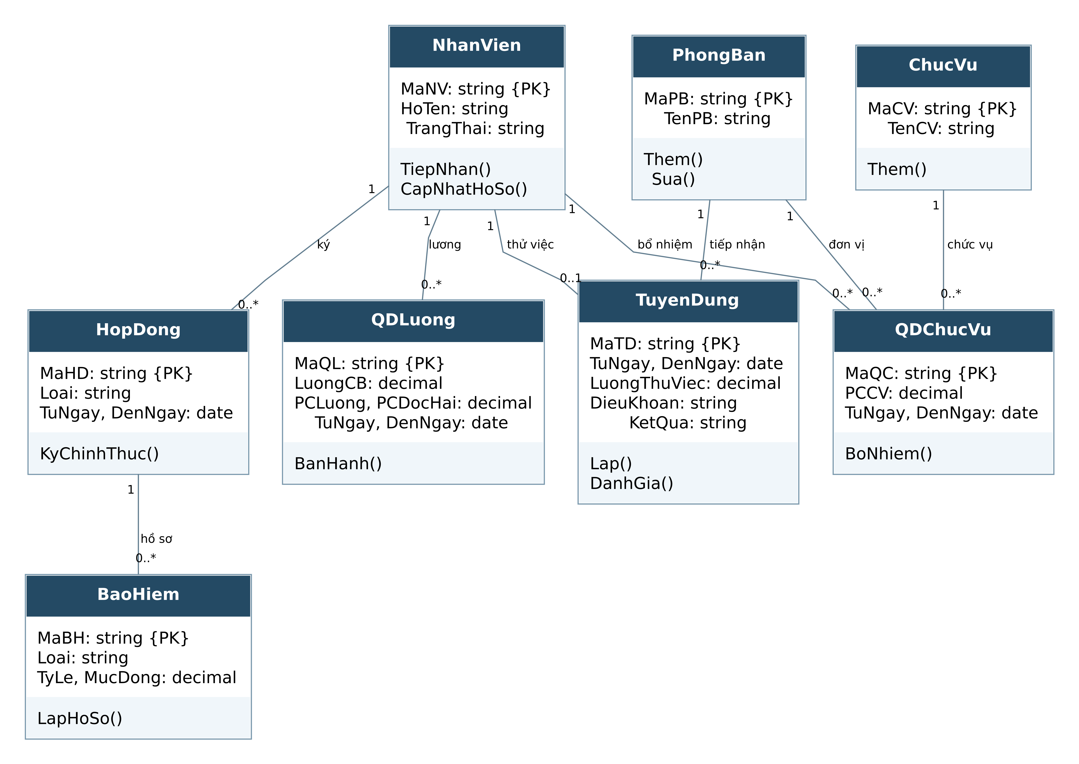
Hình P03 Lớp nhân sự và lịch sử hiệu lực

Mã Mermaid cho hình P03
classDiagram
direction TB
class NhanVien {
+MaNV string PK
+HoTen string
+TrangThai string
+TiepNhan()
+CapNhatHoSo()
}
class PhongBan {
+MaPB string PK
+TenPB string
+Them()
+Sua()
}
class TuyenDung {
+MaTD string PK
+TuNgay, DenNgay date
+LuongThuViec decimal
+DieuKhoan string
+KetQua string
+Lap()
+DanhGia()
}
class HopDong {
+MaHD string PK
+Loai string
+TuNgay, DenNgay date
+KyChinhThuc()
}
class BaoHiem {
+MaBH string PK
+Loai string
+TyLe, MucDong decimal
+LapHoSo()
}
class QDLuong {
+MaQL string PK
+LuongCB decimal
+PCLuong, PCDocHai decimal
+TuNgay, DenNgay date
+BanHanh()
}
class QDChucVu {
+MaQC string PK
+PCCV decimal
+TuNgay, DenNgay date
+BoNhiem()
}
class ChucVu {
+MaCV string PK
+TenCV string
+Them()
}
NhanVien "1" -- "0..1" TuyenDung : thử việc
PhongBan "1" -- "0..*" TuyenDung : tiếp nhận
NhanVien "1" -- "0..*" HopDong : ký
HopDong "1" -- "0..*" BaoHiem : hồ sơ
NhanVien "1" -- "0..*" QDLuong : lương
NhanVien "1" -- "0..*" QDChucVu : bổ nhiệm
PhongBan "1" -- "0..*" QDChucVu : đơn vị
ChucVu "1" -- "0..*" QDChucVu : chức vụ

Hình P04A Lớp kế hoạch chấm công và phụ trội
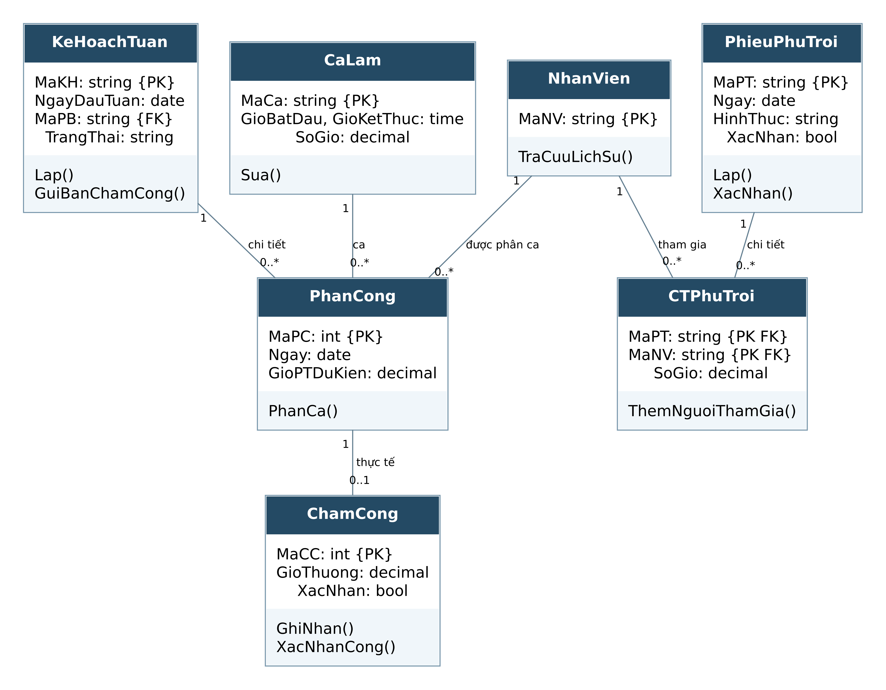
Hình P04A Lớp kế hoạch chấm công và phụ trội
Một kế hoạch có nhiều phân công; một phân công có tối đa một dòng chấm công. Giờ phụ trội thực tế lưu riêng theo từng người tại CTPhuTroi. Kết quả tính lương được thể hiện tiếp ở P04B.

Mã Mermaid cho hình P04A
classDiagram
direction TB
class NhanVien {
+MaNV string PK
+TraCuuLichSu()
}
class KeHoachTuan {
+MaKH string PK
+NgayDauTuan date
+MaPB string FK
+TrangThai string
+Lap()
+GuiBanChamCong()
}
class PhanCong {
+MaPC int PK
+Ngay date
+GioPTDuKien decimal
+PhanCa()
}
class CaLam {
+MaCa string PK
+GioBatDau, GioKetThuc time
+SoGio decimal
+Sua()
}
class ChamCong {
+MaCC int PK
+GioThuong decimal
+XacNhan bool
+GhiNhan()
+XacNhanCong()
}
class PhieuPhuTroi {
+MaPT string PK
+Ngay date
+HinhThuc string
+XacNhan bool
+Lap()
+XacNhan()
}
class CTPhuTroi {
+MaPT string PK_FK
+MaNV string PK_FK
+SoGio decimal
+ThemNguoiThamGia()
}
KeHoachTuan "1" -- "0..*" PhanCong : chi tiết
NhanVien "1" -- "0..*" PhanCong : được phân ca
CaLam "1" -- "0..*" PhanCong : ca
PhanCong "1" -- "0..1" ChamCong : thực tế
PhieuPhuTroi "1" -- "0..*" CTPhuTroi : chi tiết
NhanVien "1" -- "0..*" CTPhuTroi : tham gia
Trong draw.io chọn Arrange → Insert → Advanced → Mermaid, dán toàn bộ mã rồi chọn Insert. Bố cục có thể được công cụ tự sắp xếp lại; tên phần tử và quan hệ giữ theo mã.

Hình P04B Lớp kỳ lương và nguồn tính theo ngày
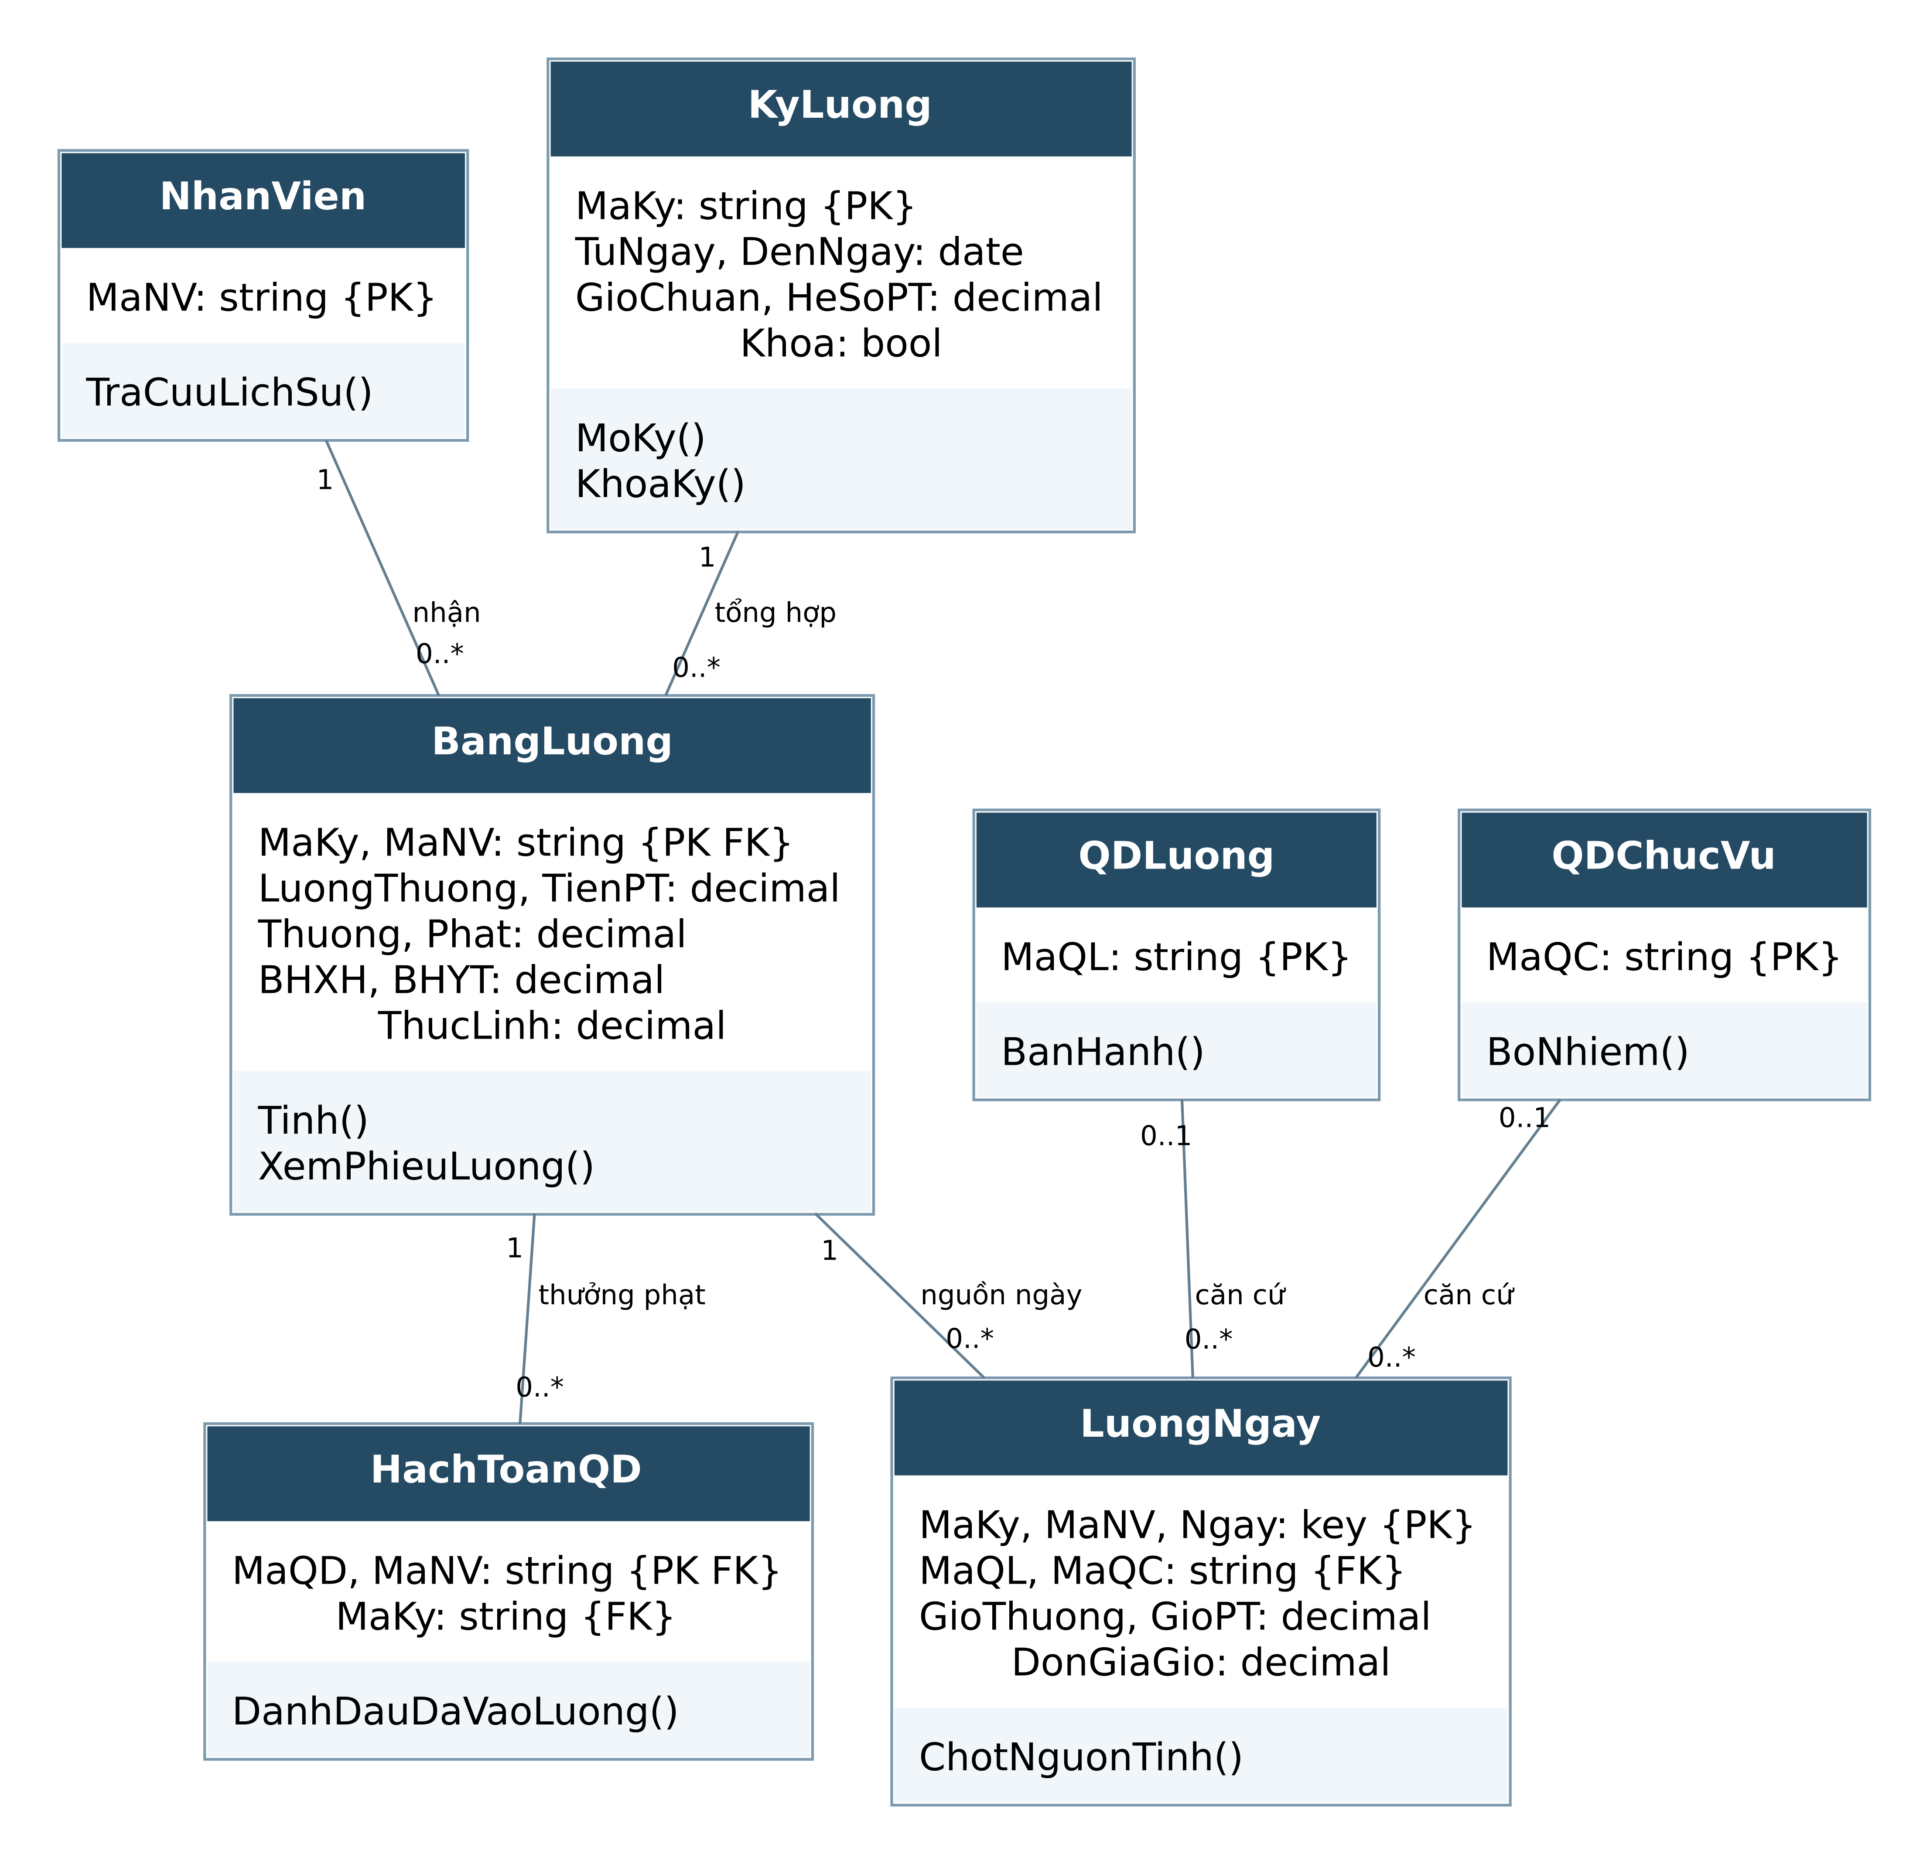
Hình P04B Lớp kỳ lương và nguồn tính theo ngày

Mã Mermaid cho hình P04B
classDiagram
direction TB
class NhanVien {
+MaNV string PK
+TraCuuLichSu()
}
class KyLuong {
+MaKy string PK
+TuNgay, DenNgay date
+GioChuan, HeSoPT decimal
+Khoa bool
+MoKy()
+KhoaKy()
}
class BangLuong {
+MaKy, MaNV string PK_FK
+LuongThuong, TienPT decimal
+Thuong, Phat decimal
+BHXH, BHYT decimal
+ThucLinh decimal
+Tinh()
+XemPhieuLuong()
}
class LuongNgay {
+MaKy, MaNV, Ngay key PK
+MaQL, MaQC string FK
+GioThuong, GioPT decimal
+DonGiaGio decimal
+ChotNguonTinh()
}
class QDLuong {
+MaQL string PK
+BanHanh()
}
class QDChucVu {
+MaQC string PK
+BoNhiem()
}
class HachToanQD {
+MaQD, MaNV string PK_FK
+MaKy string FK
+DanhDauDaVaoLuong()
}
KyLuong "1" -- "0..*" BangLuong : tổng hợp
NhanVien "1" -- "0..*" BangLuong : nhận
BangLuong "1" -- "0..*" LuongNgay : nguồn ngày
QDLuong "0..1" -- "0..*" LuongNgay : căn cứ
QDChucVu "0..1" -- "0..*" LuongNgay : căn cứ
BangLuong "1" -- "0..*" HachToanQD : thưởng phạt
Trong draw.io chọn Arrange → Insert → Advanced → Mermaid, dán toàn bộ mã rồi chọn Insert. Bố cục có thể được công cụ tự sắp xếp lại; tên phần tử và quan hệ giữ theo mã.
QuyetDinh chọn tùy chọn một NhanVien hoặc một PhongBan với ràng buộc XOR. PhanBoQD luôn tham chiếu một người. Sau duyệt, mỗi phân bổ có một phiếu thu chi; chỉ kênh LUONG mới có một HachToanQD.

Hình P05 Lớp khen thưởng kỷ luật và chứng từ
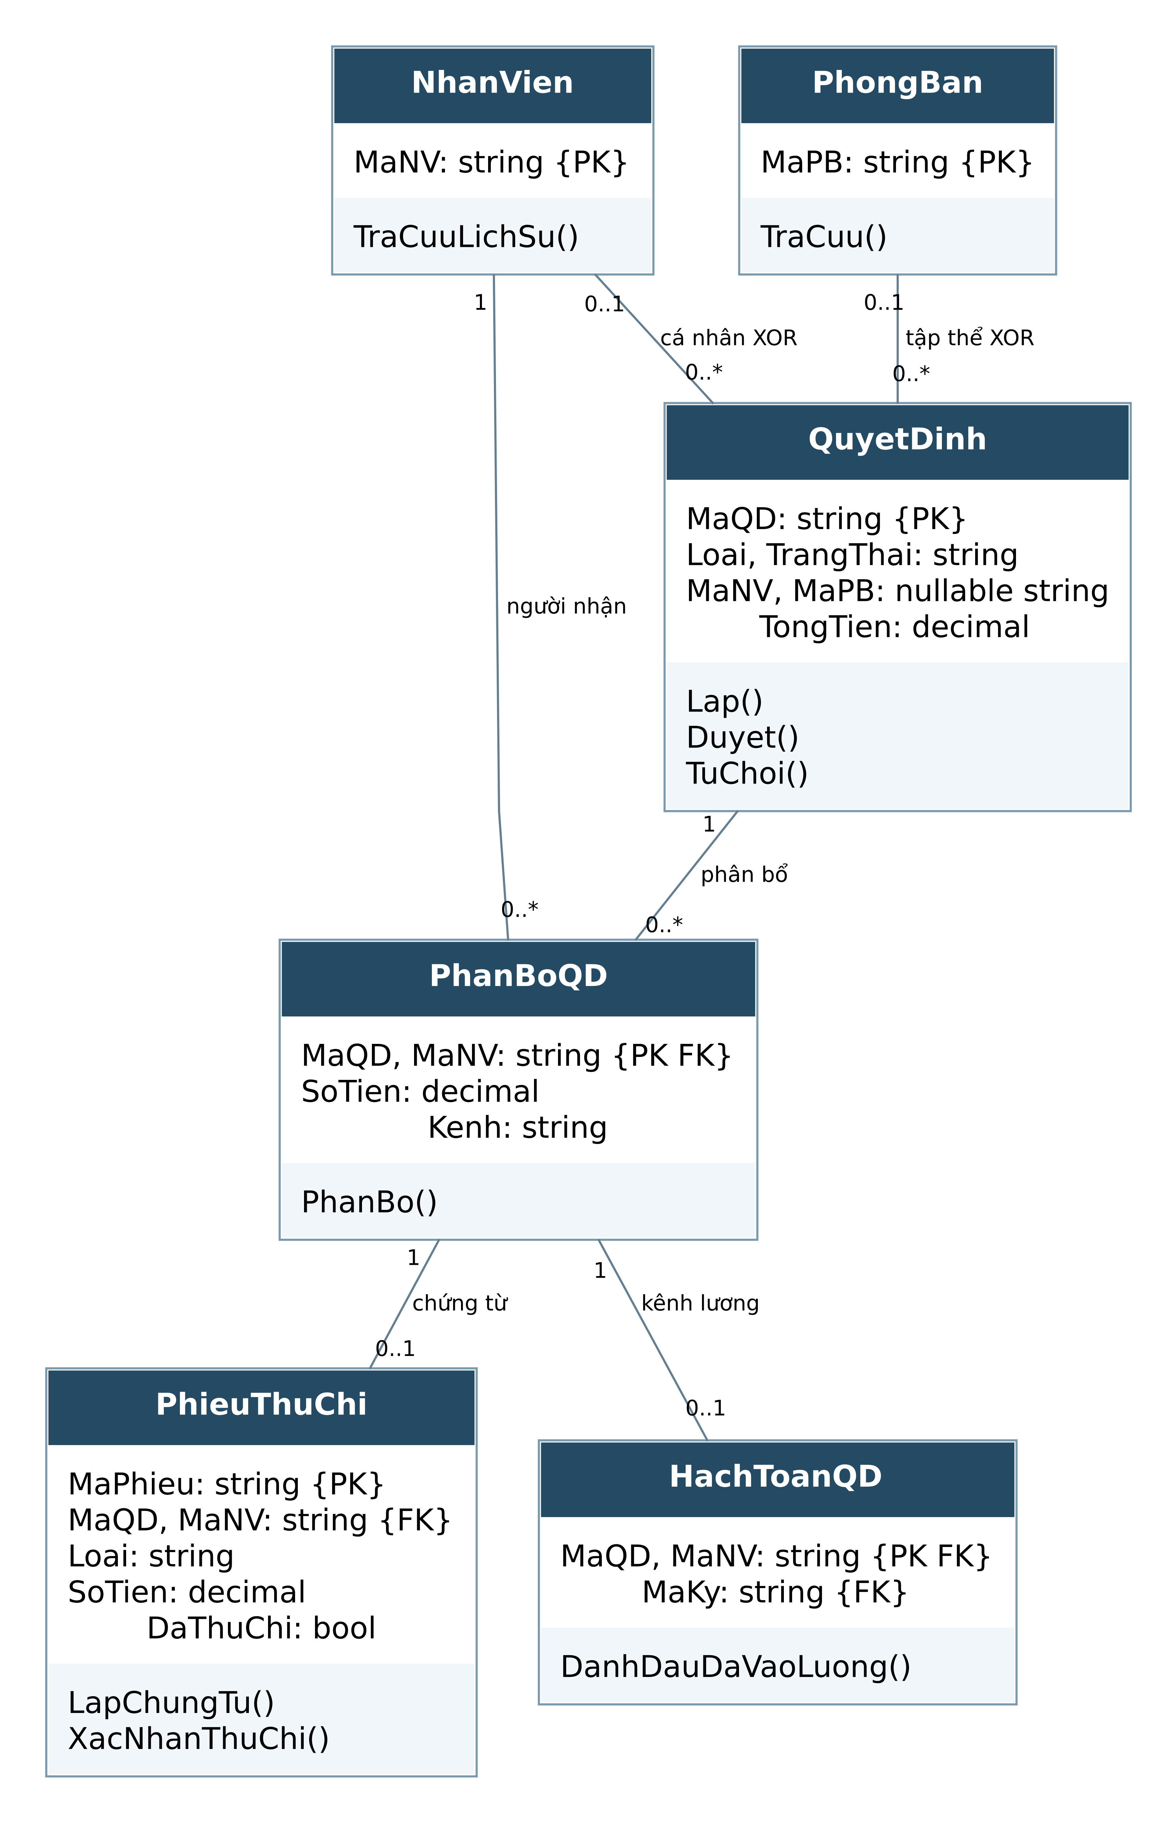
Hình P05 Lớp khen thưởng kỷ luật và chứng từ

Mã Mermaid cho hình P05
classDiagram
direction TB
class NhanVien {
+MaNV string PK
+TraCuuLichSu()
}
class PhongBan {
+MaPB string PK
+TraCuu()
}
class QuyetDinh {
+MaQD string PK
+Loai, TrangThai string
+MaNV, MaPB nullable string
+TongTien decimal
+Lap()
+Duyet()
+TuChoi()
}
class PhanBoQD {
+MaQD, MaNV string PK_FK
+SoTien decimal
+Kenh string
+PhanBo()
}
class PhieuThuChi {
+MaPhieu string PK
+MaQD, MaNV string FK
+Loai string
+SoTien decimal
+DaThuChi bool
+LapChungTu()
+XacNhanThuChi()
}
class HachToanQD {
+MaQD, MaNV string PK_FK
+MaKy string FK
+DanhDauDaVaoLuong()
}
NhanVien "0..1" -- "0..*" QuyetDinh : cá nhân XOR
PhongBan "0..1" -- "0..*" QuyetDinh : tập thể XOR
QuyetDinh "1" -- "0..*" PhanBoQD : phân bổ
NhanVien "1" -- "0..*" PhanBoQD : người nhận
PhanBoQD "1" -- "0..1" PhieuThuChi : chứng từ
PhanBoQD "1" -- "0..1" HachToanQD : kênh lương

Quan hệ bổ sung và ánh xạ khóa ngoại
Quan hệ | Bản số | Ghi chú
NhanVien → TuyenDung | 1 → 0..1 | MaNV trên TuyenDung là UK FK
NhanVien → HopDong QDLuong QDChucVu | 1 → 0..* | Mỗi dòng lịch sử thuộc đúng một người
PhongBan và ChucVu → QDChucVu | mỗi bên 1 → 0..* | Hai FK độc lập
NhanVien → KeHoachTuan PhieuPhuTroi | 1 → 0..* | Vai trò NguoiLap
NhanVien → ChamCong | 1 → 0..* | Vai trò NguoiGhi
NhanVien → QuyetDinh | 1 → 0..* | NguoiLap; NguoiDuyet có thể NULL
QDLuong QDChucVu → LuongNgay | 0..1 ← 0..* | Ngày thử việc có thể không có hai QĐ
PhanBoQD → PhieuThuChi HachToanQD | 1 → 0..1 | Mỗi liên kết chống trùng bằng UK hoặc PK

2 3 Câu 3 Actor và Use Case tổng quát
Actor | Trách nhiệm | Use case
Nhân sự | Quản lý hồ sơ, thử việc, hợp đồng, BH, quyết định lương chức vụ, dự thảo thưởng phạt | UC01 UC02 UC03 UC04 UC05 UC09
Trưởng phòng | Lập kế hoạch và cung cấp kết quả đánh giá | UC06, phối hợp UC02
Ban chấm công | Ghi và xác nhận công, phụ trội | UC07 UC08
Giám đốc | Duyệt hoặc từ chối thưởng phạt | UC10
Kế toán | Thu chi, tính lại và khóa kỳ | UC11 UC12

Actor nằm ngoài ranh giới hệ thống, mỗi elip thể hiện một mục tiêu nghiệp vụ. Một người có thể kiêm nhiều vai trò. Tra cứu nằm trong các use case quản lý tương ứng; không tách một chức năng tra cứu không nêu đối tượng.

Hình P01 Use Case tổng quát
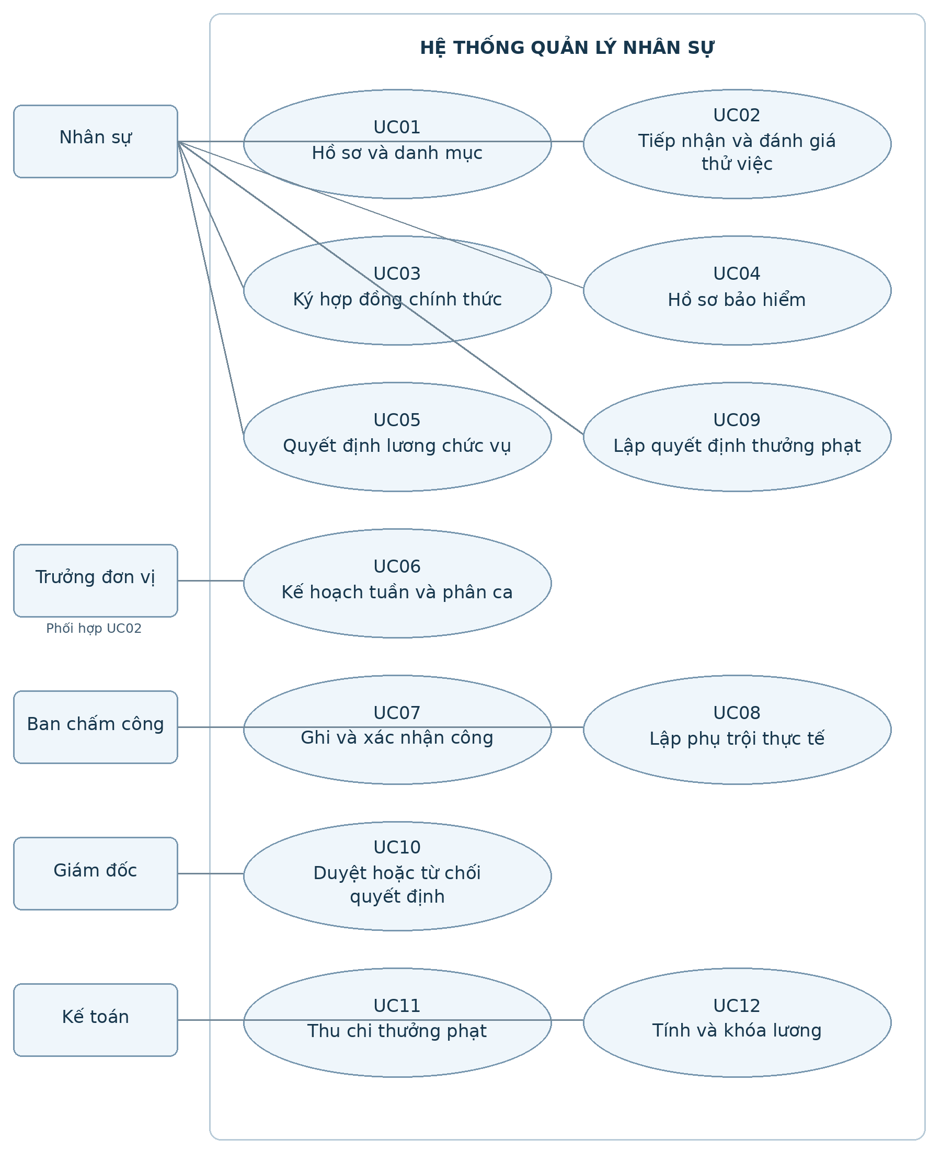
Hình P01 Use Case tổng quát

Mã Mermaid cho hình P01
flowchart LR
HR["Nhân sự"]
TP["Trưởng đơn vị"]
CC["Ban chấm công"]
GD["Giám đốc"]
KT["Kế toán"]
U1(["UC01<br/>Hồ sơ và danh mục"])
U2(["UC02<br/>Tiếp nhận và đánh giá thử việc"])
U3(["UC03<br/>Ký hợp đồng chính thức"])
U4(["UC04<br/>Hồ sơ bảo hiểm"])
U5(["UC05<br/>Quyết định lương và chức vụ"])
U6(["UC06<br/>Kế hoạch tuần và phân ca"])
U7(["UC07<br/>Ghi và xác nhận chấm công"])
U8(["UC08<br/>Lập phụ trội thực tế"])
U9(["UC09<br/>Lập quyết định thưởng phạt"])
U10(["UC10<br/>Duyệt hoặc từ chối quyết định"])
U11(["UC11<br/>Thu chi thưởng phạt"])
U12(["UC12<br/>Tính và khóa lương"])
subgraph SYS["Hệ thống quản lý nhân sự"]
U1; U2; U3; U4; U5; U6; U7; U8; U9; U10; U11; U12
end
HR --- U1
HR --- U2
HR --- U3
HR --- U4
HR --- U5
HR --- U9
TP --- U2
TP --- U6
CC --- U7
CC --- U8
GD --- U10
KT --- U11
KT --- U12

2 4 Câu 4 Use Case từ tiếp nhận đến ký chính thức

Điều kiện và phạm vi phân rã
Ba mục tiêu tiếp nhận thử việc, ghi đánh giá và ký hợp đồng diễn ra theo thời gian nhưng không nối bằng include để biểu diễn thứ tự. include đi từ use case chính tới hành vi luôn được gọi; extend đi từ hành vi điều kiện tới use case cơ sở. Lập quyết định lương và chức vụ là mục tiêu liên quan sau ký; hồ sơ BH bổ sung khi hợp đồng dài hạn. Trình tự thực hiện được thể hiện ở Câu 5.
Tiếp nhận luôn bao gồm lập quyết định và ghi thời hạn cùng lương thử việc, nên dùng include. Ký hợp đồng luôn kiểm tra kết quả đạt và hạn thử việc. Lập BHXH BHYT extend ký chính thức tại điểm sau ký khi dài hạn. Đánh giá là một use case riêng xảy ra sau một khoảng thời gian; không dùng include để chỉ thứ tự thời gian.

Hình P02 Use Case chi tiết từ thử việc đến ký chính thức
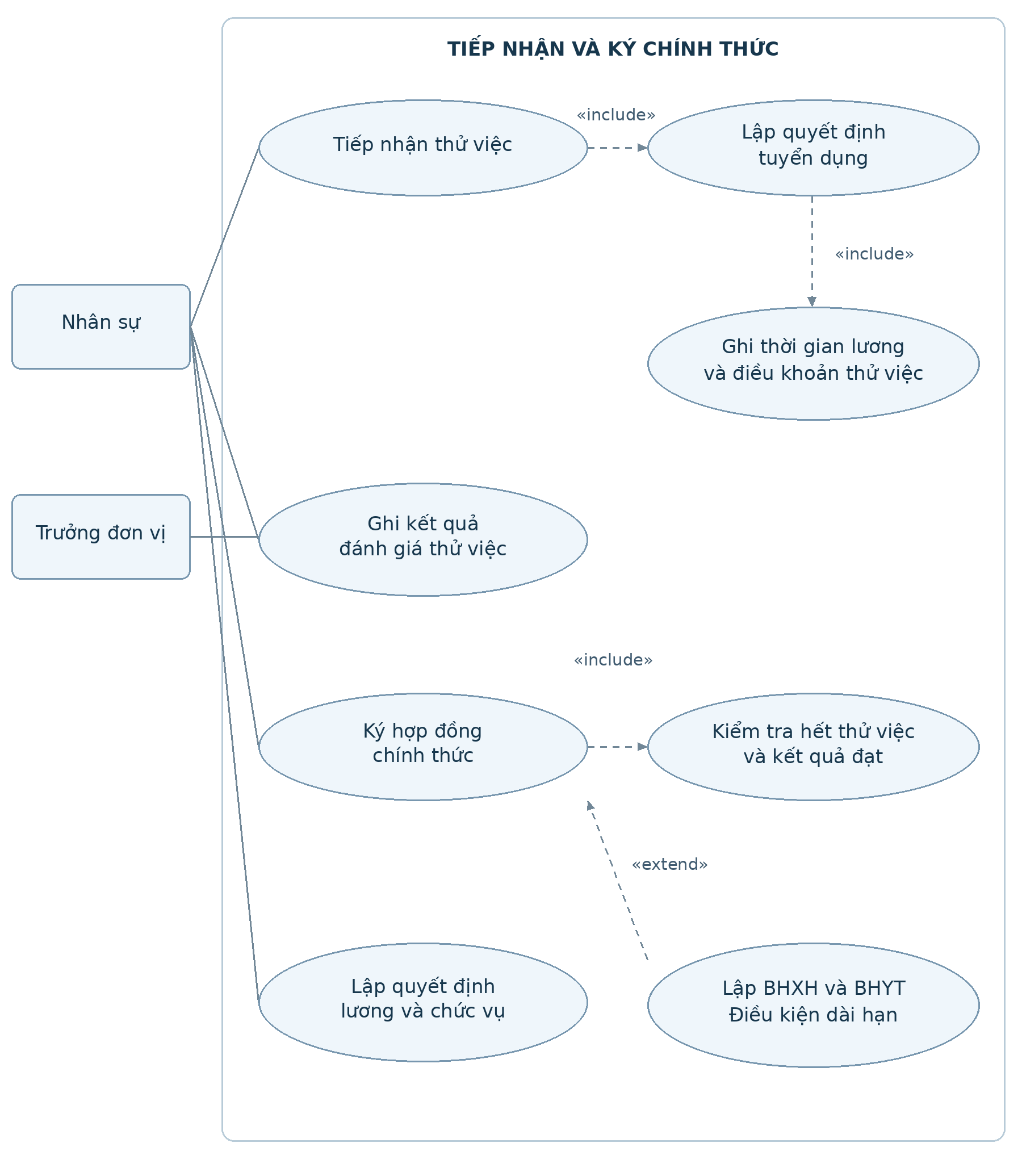
Hình P02 Use Case chi tiết từ thử việc đến ký chính thức

Mã Mermaid cho hình P02
flowchart LR
HR["Nhân sự"]
TP["Trưởng đơn vị"]
A(["Tiếp nhận thử việc"])
B(["Lập quyết định tuyển dụng"])
C(["Ghi thời gian lương<br/>và điều khoản thử việc"])
D(["Ghi kết quả đánh giá thử việc"])
E(["Ký hợp đồng chính thức"])
F(["Kiểm tra hết thử việc<br/>và kết quả đạt"])
G(["Lập quyết định lương<br/>và chức vụ"])
H(["Lập hồ sơ BHXH và BHYT<br/>Điều kiện hợp đồng dài hạn"])
subgraph SYS["Hệ thống quản lý nhân sự"]
A; B; C; D; E; F; G; H
end
HR --- A
HR --- D
TP --- D
HR --- E
HR --- G
A -.->|"«include»"| B
B -.->|"«include»"| C
E -.->|"«include»"| F
H -.->|"«extend» dài hạn"| E

Đặc tả các Use Case

UC01 Quản lý hồ sơ và danh mục
Actor Nhân sự. Tiền điều kiện Có thông tin nhân viên hoặc danh mục cần lưu.
Luồng chính Chọn bảng; tải; nhập mã, họ tên, CCCD và ngày sinh; Service kiểm tra; Data lưu; UI tải lại.
Luồng thay thế và ngoại lệ CCCD hoặc mã trùng bị từ chối; ngày sinh tương lai bị Service chặn; dữ liệu đã tham chiếu không xóa cưỡng bức.
Hậu điều kiện Lưu NhanVien, PhongBan hoặc ChucVu; chưa tự tạo hợp đồng.

UC02 Tiếp nhận và đánh giá thử việc
Actor Nhân sự phối hợp trưởng phòng. Tiền điều kiện Có nhân viên và phòng thử việc.
Luồng chính Lập MaTD; chọn phòng, ngày ký, khoảng thử việc, lương và điều khoản; lưu; khi hết hạn nhận đánh giá; nhập DAT hoặc KHONGDAT cùng ngày đánh giá.
Luồng thay thế và ngoại lệ Khoảng đảo hoặc đánh giá trước hết hạn bị CHECK chặn. KHONGDAT lưu kết quả nhưng không cho ký chính thức.
Hậu điều kiện Có quyết định thử việc và kết quả đánh giá để làm căn cứ ký.

UC03 Ký hợp đồng chính thức
Actor Nhân sự. Tiền điều kiện Thử việc đạt; ngày đánh giá không sau ngày ký.
Luồng chính Mở ContractForm; nhập mã, người, loại, ngày và điều khoản; gọi Sign; sp_KyHopDong khóa kiểm tra; ghi HopDong và đổi trạng thái chính thức; COMMIT.
Luồng thay thế và ngoại lệ 50001 chưa đạt hoặc chưa hết thử việc; 50002 trùng hiệu lực; 50003 ký sau ngày bắt đầu. Mọi lỗi rollback cả hai bảng.
Hậu điều kiện Hợp đồng được lưu; loại dài hạn cần lập BH trước khi tính lương.

UC04 Lập hồ sơ bảo hiểm
Actor Nhân sự. Tiền điều kiện Có hợp đồng đã ký.
Luồng chính Chọn hợp đồng; nhập BHXH với số sổ, mức đóng, tỷ lệ và hiệu lực; lưu; lập BHYT tương tự; kiểm tra đủ hai loại cho phần kỳ tham gia.
Luồng thay thế và ngoại lệ Tỷ lệ ngoài [0,1], khoảng đảo, chồng hồ sơ hoặc ngoài hợp đồng bị chặn. Thiếu BH dài hạn làm tính lương dừng.
Hậu điều kiện Có dữ liệu tính từng loại khấu trừ; không gộp chung thành một phần trăm.

UC05 Quyết định lương và chức vụ
Actor Nhân sự. Tiền điều kiện Có nhân viên, phòng và chức vụ.
Luồng chính Tra lịch sử; kết thúc quyết định trước; thêm mức lương và phụ cấp mới; thêm quyết định chức vụ hoặc điều chuyển; kiểm tra các mốc hiệu lực; lưu.
Luồng thay thế và ngoại lệ Tiền âm hoặc ngày đảo bị CHECK; chồng hiệu lực bị trigger; phần nguồn của kỳ đã khóa không cho sửa.
Hậu điều kiện Lịch sử đủ để tính đúng từng ngày khi mức lương đổi giữa tháng.

UC06 Kế hoạch tuần và phân công
Actor Trưởng phòng. Tiền điều kiện Có ca làm và nhân viên.
Luồng chính Tạo kế hoạch theo phòng và ngày đầu tuần; thêm phân công nhân viên, ngày, ca; nhập phụ trội dự kiến nếu có; kiểm tra giao ca; chuyển DAGUI.
Luồng thay thế và ngoại lệ Ngày ngoài bảy ngày bị 50105; trùng cùng người ngày ca bị UNIQUE; giao ca qua đêm bị 50106.
Hậu điều kiện Kế hoạch gửi ban chấm công; chưa phát sinh tiền từ giờ dự kiến.

UC07 Ghi và xác nhận chấm công
Actor Ban chấm công. Tiền điều kiện Có MaPC.
Luồng chính Chọn phân công; ghi giờ thường thực tế và người ghi; lưu; đối chiếu; đặt XacNhan 1.
Luồng thay thế và ngoại lệ Giờ âm hoặc vượt SoGio ca bị chặn; mỗi MaPC chỉ một chấm công. Còn dòng chưa xác nhận hoặc phân công thiếu công thì không tính lương.
Hậu điều kiện Công xác nhận dùng để tính lương thường.

UC08 Lập phụ trội thực tế
Actor Ban chấm công. Tiền điều kiện Có người thực tế làm thêm.
Luồng chính Tạo số phiếu, ngày, hình thức; thêm CTPhuTroi từng người và số giờ; đối chiếu; xác nhận đầu phiếu.
Luồng thay thế và ngoại lệ Số giờ phải dương; cùng người không lặp trong một phiếu; tổng công thường và phụ trội trên 24 giờ bị 50023 khi tính.
Hậu điều kiện Tiền phụ trội tính hệ số 1,5; hình thức vẫn lưu để phân loại.

UC09 Lập quyết định thưởng phạt
Actor Nhân sự. Tiền điều kiện Có cá nhân hoặc phòng ban.
Luồng chính Nhập mã, ngày, loại, lý do; chọn đúng một MaNV hoặc MaPB; ghi tổng; lưu NHAP; thêm phân bổ theo người và kênh LUONG hoặc TIENMAT; đối chiếu trước trình duyệt.
Luồng thay thế và ngoại lệ Đối tượng kép hoặc trống bị CHECK. Nháp có thể nhập dần; tổng chưa cân đối không được duyệt. Không tự chia đều khoản tập thể.
Hậu điều kiện Có dự thảo và phân bổ, chưa ảnh hưởng lương hoặc tạo phiếu.

UC10 Duyệt hoặc từ chối quyết định
Actor Giám đốc. Tiền điều kiện QĐ đang NHAP.
Luồng chính Nhập mã và chọn Duyệt; Service kiểm tra vai trò; thủ tục khóa dòng; kiểm tra tổng, cá nhân hoặc thành viên phòng; tạo phiếu; ghi người duyệt và DADUYET; COMMIT.
Luồng thay thế và ngoại lệ 50010 duyệt lặp; 50011 tổng không khớp; 50012 sai cá nhân; 50013 sai phòng. Lỗi tạo phiếu rollback toàn bộ. Chọn Từ chối đổi TUCHOI và không tạo phiếu.
Hậu điều kiện DADUYET cùng chứng từ hoặc TUCHOI. QĐ và phân bổ đã duyệt bất biến.

UC11 Thu chi thưởng phạt
Actor Kế toán. Tiền điều kiện Có phiếu từ QĐ đã duyệt.
Luồng chính Đối chiếu số phiếu, người, tiền và loại; nhập MaPhieu; chọn Thu chi tiền mặt; thủ tục chỉ cập nhật phiếu TIENMAT chưa xác nhận.
Luồng thay thế và ngoại lệ Phiếu đã thực hiện hoặc thuộc LUONG bị 50203. Thưởng dùng CHI, kỷ luật dùng THU.
Hậu điều kiện DaThuChi 1 cho tiền mặt. Phiếu LUONG là đối chiếu hạch toán, không xác nhận chuyển khoản thật.

UC12 Tính và khóa lương
Actor Kế toán. Tiền điều kiện Có kỳ đúng tháng, giờ chuẩn dương và nguồn xác nhận.
Luồng chính Nhập yyyyMM; tính; kiểm tra công, hiệu lực và BH; tạo chi tiết từng ngày; tổng hợp lương, phụ trội, thưởng phạt và BH; đối chiếu; khóa để tính lại rồi chốt trong cùng giao dịch.
Luồng thay thế và ngoại lệ 50020 kỳ khóa; 50021 sai tháng; 50022 công chưa đủ; 50023 quá giờ; 50025 thiếu quyết định; 50026 thiếu BH; 50027 sai thứ tự. Mọi lỗi rollback giữ bảng nháp trước.
Hậu điều kiện Có BangLuong, LuongNgay, HachToanQD; khóa kỳ ngăn sửa nguồn đã chốt.

2 5 Câu 5 Activity Diagram
Nhân sự tiếp nhận và lập quyết định; trưởng đơn vị cung cấp đánh giá khi hết thử việc. Không đạt thì lưu kết quả và dừng ký; đạt thì ký hợp đồng, lập quyết định lương và chức vụ. Dài hạn lập thêm BHXH và BHYT trước khi hoàn tất hồ sơ. Vai trò được ghi trong nhãn hoạt động. Mermaid flowchart biểu diễn luồng tương đương Activity; khi dựng UML trong StarUML có thể dùng swimlane cho các vai trò này.

Hình P06 Activity thử việc đến hoàn tất tiếp nhận
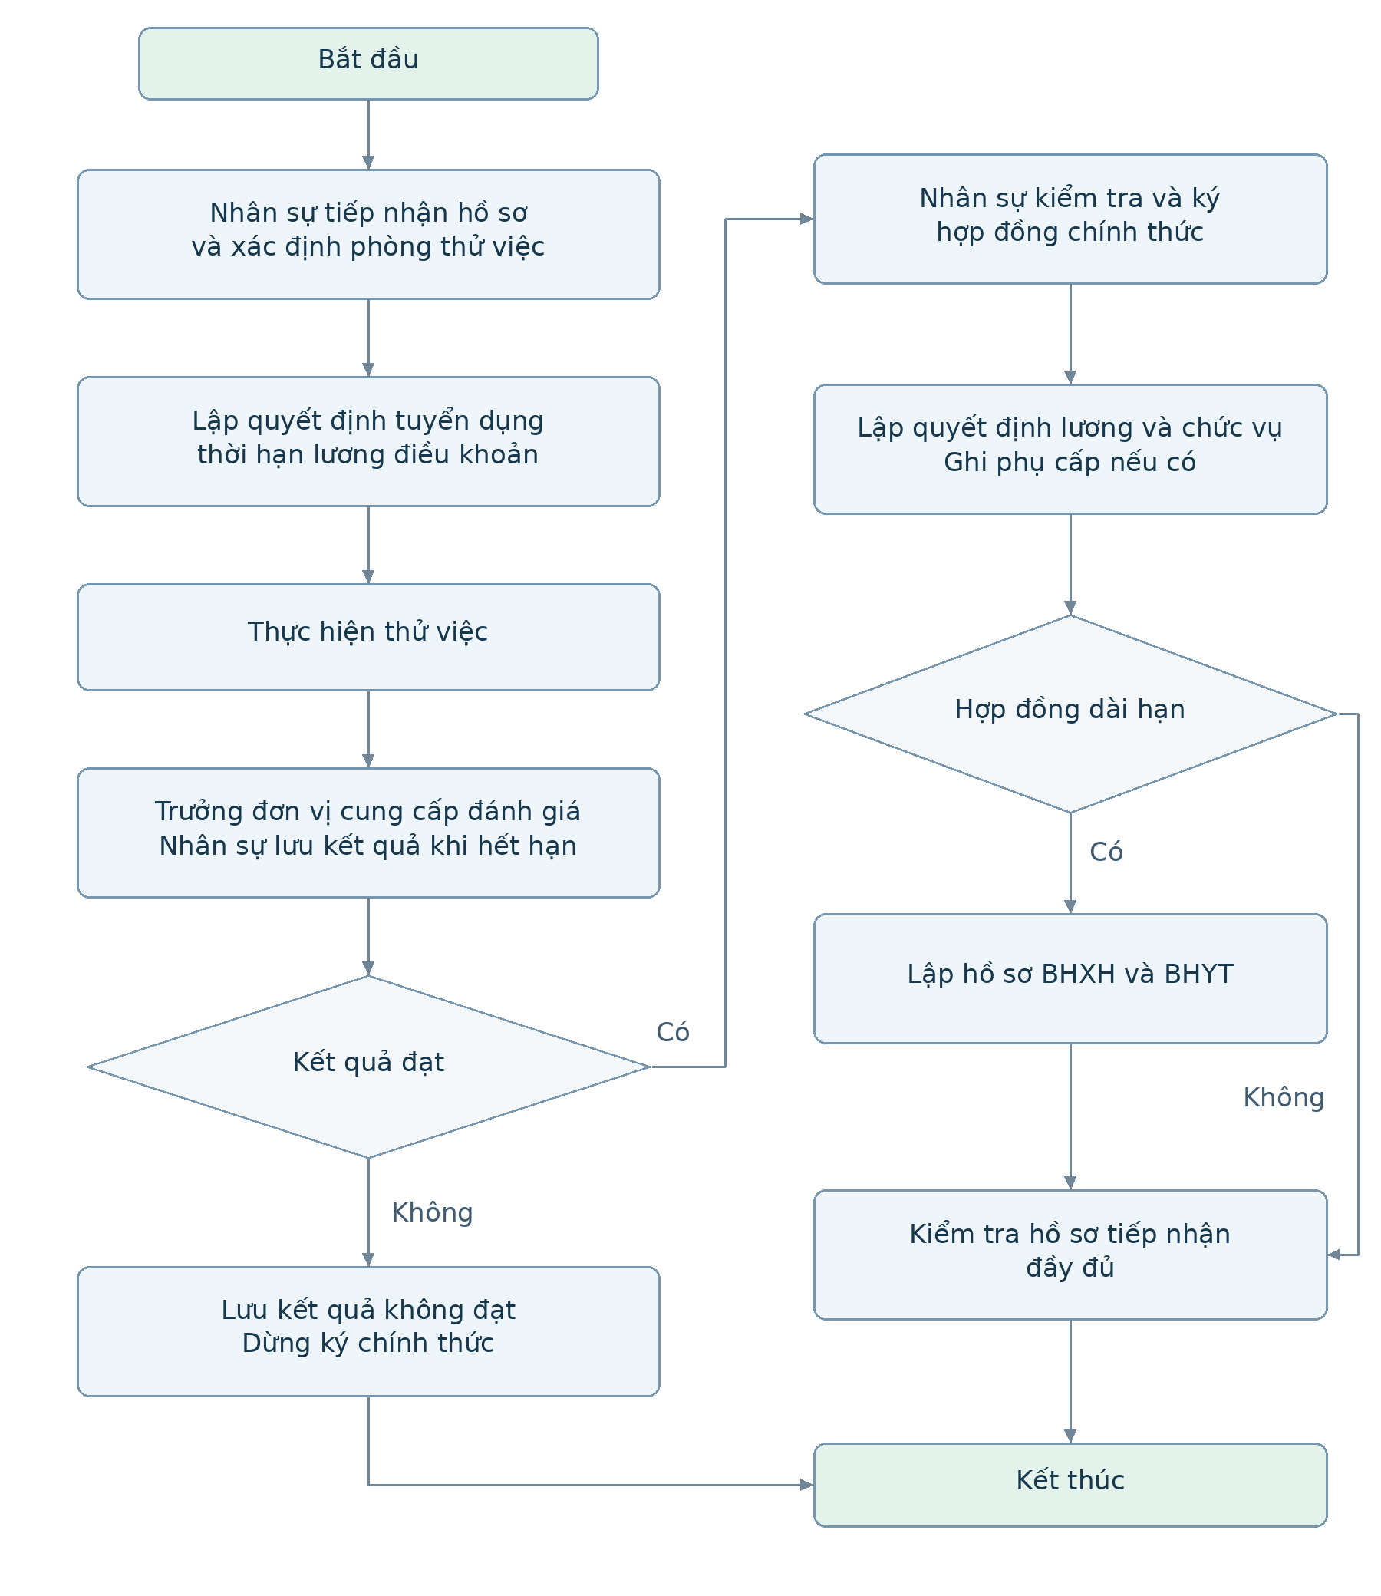
Hình P06 Activity thử việc đến hoàn tất tiếp nhận

Mã Mermaid cho hình P06
flowchart TB
S["Bắt đầu"]
A["Nhân sự tiếp nhận hồ sơ<br/>và xác định phòng thử việc"]
B["Lập quyết định tuyển dụng<br/>thời hạn lương điều khoản"]
C["Nhân viên thực hiện thử việc"]
D["Trưởng đơn vị cung cấp đánh giá<br/>Nhân sự lưu kết quả khi hết hạn"]
E{"Kết quả đạt"}
X["Lưu kết quả không đạt<br/>Dừng ký chính thức"]
F["Nhân sự kiểm tra và ký<br/>hợp đồng dài hạn hoặc ngắn hạn"]
G["Lập quyết định lương và chức vụ<br/>Ghi phụ cấp nếu có"]
H{"Hợp đồng dài hạn"}
I["Lập hồ sơ BHXH và BHYT"]
J["Kiểm tra hồ sơ tiếp nhận đầy đủ"]
Z["Kết thúc"]
S --> A
A --> B
B --> C
C --> D
D --> E
E -->|"Không"| X
X --> Z
E -->|"Có"| F
F --> G
G --> H
H -->|"Có"| I
H -->|"Không"| J
I --> J
J --> Z

2 6 Câu 6 Sequence lập quyết định khen thưởng
Nhân sự lưu đầu quyết định và phân bổ ở trạng thái NHAP. Hình P07A mô tả bước lập; P07B mô tả duyệt và tạo chứng từ. Data và SQL được gộp thành một đối tượng lưu trữ để hình dễ đọc; thao tác thực tế vẫn đi qua Data tới stored procedure. BEGIN TRAN đến COMMIT là giao dịch duyệt; lỗi phải ROLLBACK. Cá nhân phân bổ cho chính người đó; tập thể chỉ phân bổ cho thành viên phòng tại ngày quyết định. SQL Server là nơi lưu trữ, không phải actor Use Case.

Hình P07A Sequence lập dự thảo khen thưởng
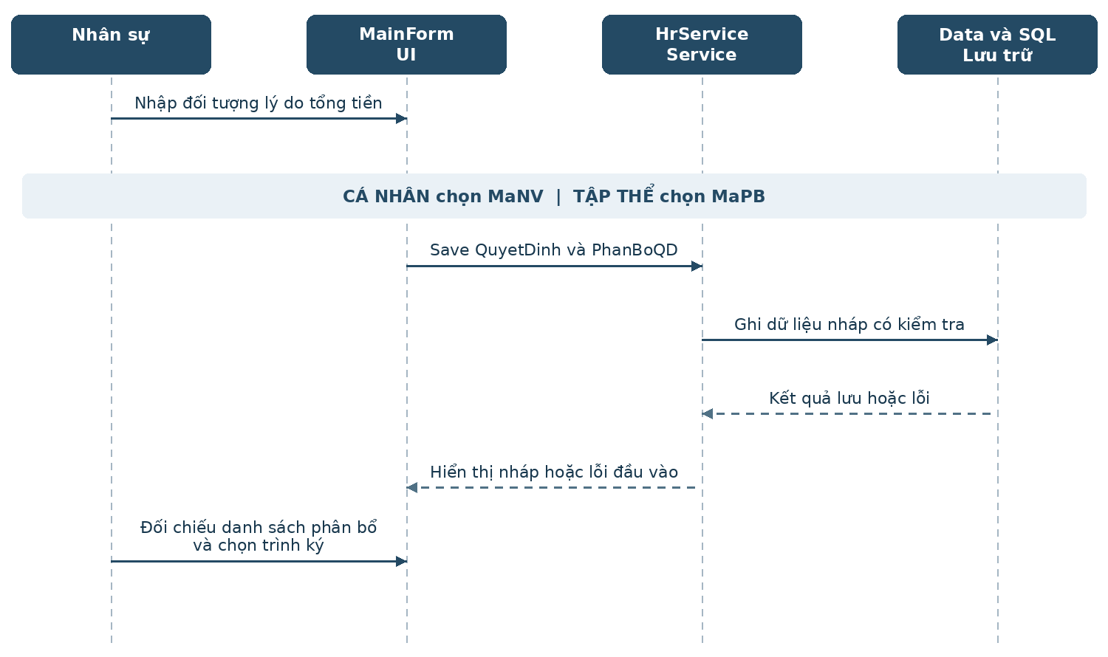
Hình P07A Sequence lập dự thảo khen thưởng

Mã Mermaid cho hình P07A
sequenceDiagram
actor NS as Nhân sự
participant UI as MainForm
participant SV as HrService
participant DB as Data và SQL Server
NS->>UI: Nhập đối tượng lý do tổng tiền
alt Khen thưởng cá nhân
NS->>UI: Chọn MaNV và phân bổ cho chính người đó
else Khen thưởng tập thể
NS->>UI: Chọn MaPB và phân bổ từng thành viên
end
UI->>SV: Save QuyetDinh và PhanBoQD
SV->>DB: Ghi dữ liệu NHAP có kiểm tra
DB-->>SV: Kết quả lưu hoặc lỗi
SV-->>UI: Hiển thị nháp hoặc lỗi đầu vào
NS->>UI: Đối chiếu phân bổ và trình ký
Note over UI,DB: Chưa tạo phiếu và chưa cộng lương

Hình P07B Sequence duyệt và tạo chứng từ khen thưởng
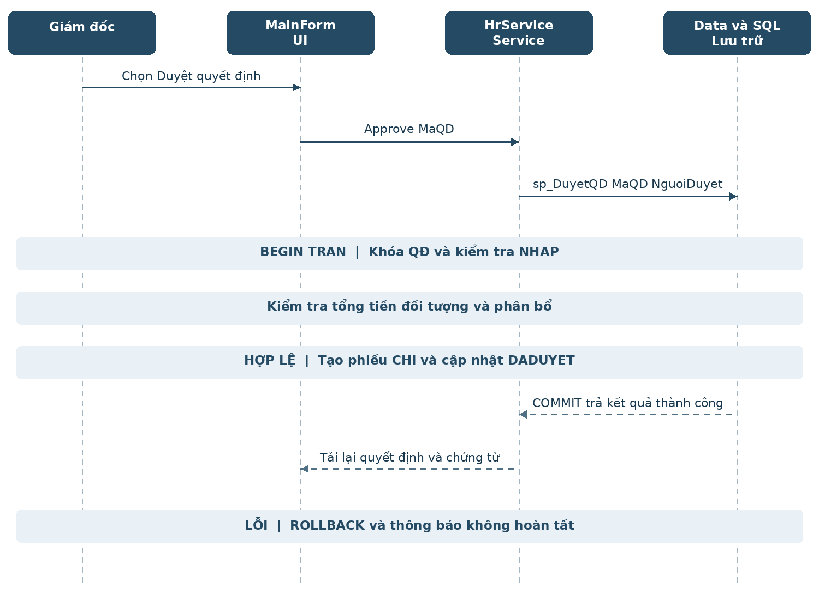
Hình P07B Sequence duyệt và tạo chứng từ khen thưởng

Mã Mermaid cho hình P07B
sequenceDiagram
actor GD as Giám đốc
participant UI as MainForm
participant SV as HrService
participant DB as Data và SQL Server
GD->>UI: Chọn Duyệt quyết định
UI->>SV: Approve MaQD
SV->>SV: Kiểm tra vai trò GiamDoc
SV->>DB: sp_DuyetQD MaQD NguoiDuyet
Note over DB: BEGIN TRAN và khóa dòng QĐ
alt QĐ NHAP và phân bổ hợp lệ
Note over DB: Kiểm tra tổng tiền và đối tượng cá nhân hoặc phòng
Note over DB: Tạo phiếu CHI cho từng phân bổ
Note over DB: Ghi người duyệt và DADUYET rồi COMMIT
DB-->>SV: Thành công
SV-->>UI: Tải lại quyết định và phiếu
else Sai dữ liệu duyệt lặp hoặc lỗi ghi
Note over DB: ROLLBACK toàn bộ lần duyệt
DB-->>SV: Lỗi nghiệp vụ hoặc lỗi dữ liệu
SV-->>UI: Thông báo không hoàn tất
end

3 PHA THIẾT KẾ KIẾN TRÚC VÀ GIAO DIỆN

3 1 Ánh xạ phân tích sang thiết kế
Pha phân tích xác định khái niệm, trách nhiệm và quan hệ. Pha thiết kế thêm lớp biên MainForm và ContractForm, điều khiển HrService, truy cập dữ liệu Data, các khóa và giao dịch. Entity trên UML ánh xạ 1 1 đến bảng cùng tên. Dùng DataTable cho bản thực hành giúp thao tác đủ dữ liệu mà không cần 21 màn hình trùng cấu trúc.
UI nhập và hiển thị; Service kiểm tra quyền và đầu vào; Data quản lý kết nối, tham số và giao dịch. SQL Server thực thi tác vụ nhiều bảng cùng toàn vẹn PK FK CHECK UNIQUE và trigger. UI không chứa SQL hoặc tự tính lương.

Hình T01 Kiến trúc thiết kế và trách nhiệm các tầng
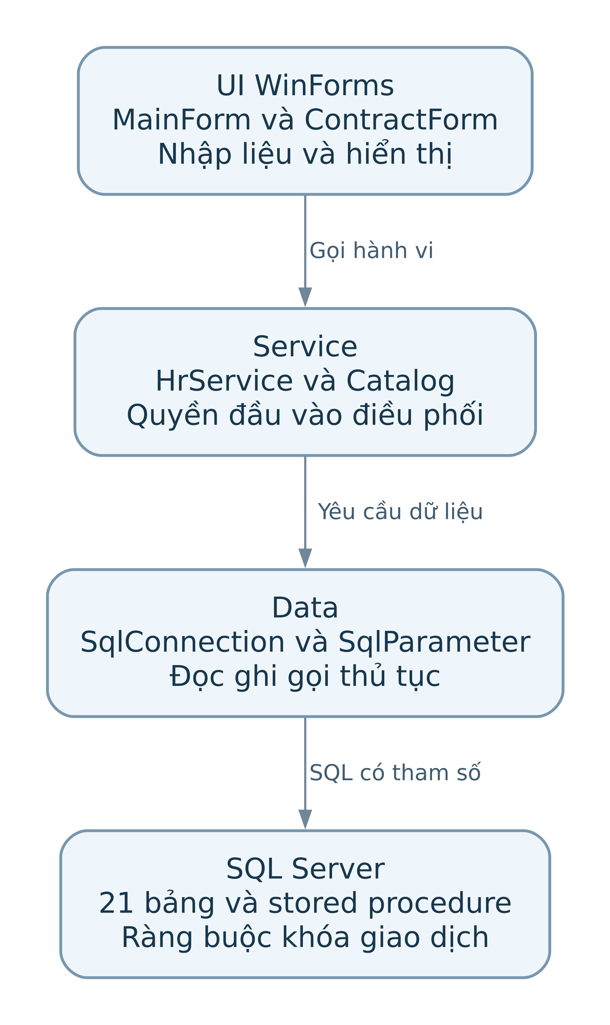
Hình T01 Kiến trúc thiết kế và trách nhiệm các tầng

Mã Mermaid cho hình T01
flowchart TB
UI["UI WinForms<br/>MainForm và ContractForm<br/>Nhập liệu và hiển thị"]
SV["Service<br/>HrService và Catalog<br/>Quyền đầu vào điều phối"]
DA["Data<br/>SqlConnection và SqlParameter<br/>Đọc ghi gọi thủ tục"]
DB["SQL Server<br/>21 bảng và stored procedure<br/>Ràng buộc khóa giao dịch"]
UI -->|"Gọi hành vi"| SV
SV -->|"Yêu cầu dữ liệu"| DA
DA -->|"SQL có tham số"| DB

Lớp | Phụ thuộc hoặc thuộc tính | Phương thức
Catalog | Danh sách 21 bảng cố định | IsKnown(table)
MainForm | HrService; ComboBox; DataGridView; ô mã; status | LoadTable, Save, Sign, Run
ContractForm | Mã HĐ, người, loại, các ngày, điều khoản | Thu dữ liệu và trả DialogResult
HrService | Data; Role; User mẫu NV02 | Load Save Sign Approve Reject Cash Payroll Lock
Data | Chuỗi kết nối App.config | Read Save Proc

3 2 Screen Design
MainForm có thanh công cụ trên, lưới dữ liệu giữa và dòng trạng thái dưới. Chọn vai trò minh họa, chọn bảng rồi Tải bảng. Các thao tác ký HĐ, duyệt QĐ, thu chi và lương dùng nút riêng. Mô tả màn hình dưới đây khớp mã nguồn; không đặt tên một loạt Form chưa được triển khai.
Vùng | Control | Thao tác và phản hồi
Chọn dữ liệu | ComboBox Role, ComboBox Table, Tải bảng | Service.Load; hỏi trước khi bỏ dữ liệu chưa lưu
Lưu nguồn | DataGridView và Lưu thay đổi | EndEdit; Service.Save; lỗi kiểu hoặc ràng buộc hiển thị rõ
Nghiệp vụ | Ô Ma QD / Ky / Phieu và các nút | KT01 cho QĐ; 202610 cho kỳ; mã phiếu cho tiền mặt
ContractForm | TextBox mã, NV, điều khoản; loại; ngày ký, từ, đến | Ngày đến bỏ chọn nghĩa là NULL; chỉ gọi Sign khi OK
Đầu ra | HopDong PhieuThuChi BangLuong LuongNgay HachToanQD | Lưới chỉ đọc; thay đổi qua thủ tục nghiệp vụ
Phản hồi | Label và MessageBox | Chỉ ghi hoàn tất khi lời gọi không ném lỗi

3 3 Quyền thao tác
Vai trò | Tác vụ được sửa | Ghi chú
NhanSu | Danh mục, hồ sơ, thử việc, BH, lương, chức vụ, QĐ nháp và phân bổ | Không sửa QĐ đã duyệt
TruongPhong | Ca, kế hoạch, phân công | Trigger chặn giao ca
ChamCong | Công và phụ trội | Xác nhận trước tính
GiamDoc | Duyệt hoặc từ chối QĐ | Ghi NguoiDuyet
KeToan | Kỳ, tính, khóa lương, thu chi | Không sửa trực tiếp kết quả

ComboBox vai trò và mã người dùng NV02 chỉ mô phỏng phân vai khi kiểm tra. Bản mẫu chưa có xác thực hoặc giới hạn xem dữ liệu từng phòng. Khi triển khai, cần thay bằng danh tính đăng nhập và quyền SQL Server; không cấp tài khoản UPDATE tự do trên bảng kết quả. NV02 trong seed là trưởng phòng nhưng đồng thời được dùng làm người duyệt mẫu; đây chỉ là định danh kỹ thuật để chạy ví dụ, không chứng minh đúng chức vụ Giám đốc. Nghiệm thu thực tế phải ánh xạ người ký với tài khoản và quyền Giám đốc.

4 THIẾT KẾ CƠ SỞ DỮ LIỆU VÀ GIAO DỊCH

4 1 Khóa và chuẩn hóa
Mỗi bảng có khóa chính rõ ràng, các chi tiết dùng khóa ghép. Danh sách nhân viên tham gia phụ trội hay nhận thưởng được tách thành bảng, không lưu chuỗi mã phân cách dấu phẩy. Dữ liệu nguồn hạn chế lặp; BangLuong, LuongNgay và PhieuThuChi cố ý giữ kết quả và chứng từ để đối chiếu. Không xóa cascade lịch sử nghiệp vụ.
Bảng | PK | FK
PhongBan | MaPB | Không có
ChucVu | MaCV | Không có
NhanVien | MaNV | Không có
TuyenDung | MaTD | MaNV → NhanVien; MaPB → PhongBan
HopDong | MaHD | MaNV → NhanVien
BaoHiem | MaBH | MaHD → HopDong
QDLuong | MaQL | MaNV → NhanVien
QDChucVu | MaQC | MaNV → NhanVien; MaPB → PhongBan; MaCV → ChucVu
CaLam | MaCa | Không có
KeHoachTuan | MaKH | MaPB → PhongBan; NguoiLap → NhanVien
PhanCong | MaPC | MaKH → KeHoachTuan; MaNV → NhanVien; MaCa → CaLam
ChamCong | MaCC | MaPC → PhanCong; NguoiGhi → NhanVien
PhieuPhuTroi | MaPT | NguoiLap → NhanVien
CTPhuTroi | MaPT,MaNV | MaPT → PhieuPhuTroi; MaNV → NhanVien
QuyetDinh | MaQD | MaNV → NhanVien; MaPB → PhongBan; NguoiLap → NhanVien; NguoiDuyet → NhanVien
PhanBoQD | MaQD,MaNV | MaQD → QuyetDinh; MaNV → NhanVien
PhieuThuChi | MaPhieu | FK ghép xem DDL
KyLuong | MaKy | Không có
BangLuong | MaKy,MaNV | MaKy → KyLuong; MaNV → NhanVien
LuongNgay | MaKy,MaNV,Ngay | MaQL → QDLuong; MaQC → QDChucVu; FK ghép xem DDL
HachToanQD | MaQD,MaNV | FK ghép xem DDL

4 2 Công thức lương
Ngày có giờ thực tế sẽ tra hợp đồng và các quyết định hiệu lực tại chính ngày đó. Nếu chính thức: đơn giá giờ = (LuongCB + PCLuong + PCDocHai + PCCV) / GioChuan. Nếu thử việc: đơn giá giờ = LuongThuViec / GioChuan. Thiếu nguồn phải báo lỗi, không mặc định lương bằng 0.
Lương thường ngày = ROUND(GioThuong × DonGiaGio, 0). Phụ trội ngày = ROUND(GioPT × DonGiaGio × HeSoPT, 0). Tổng tháng cộng từng ngày. Tăng lương hoặc đổi chức vụ giữa tháng được phân đoạn theo ngày, không lấy mức cuối tháng cho toàn bộ công.

Ví dụ thay đổi lương giữa tháng
Ví dụ độc lập với seed: nhân viên có 104 giờ thường trước ngày 16/10 và 104 giờ từ ngày 16/10. Tổng lương và phụ cấp tháng tăng từ 10.400.000 lên 12.480.000 đồng, giờ chuẩn 208. Đơn giá lần lượt là 50.000 và 60.000 đồng/giờ; lương thường bằng 104 × 50.000 + 104 × 60.000 = 11.440.000 đồng. Nếu mỗi đoạn có 4 giờ phụ trội thì tiền phụ trội bằng 4 × 50.000 × 1,5 + 4 × 60.000 × 1,5 = 660.000 đồng. Các khoản BH và thưởng phạt được tính riêng; không lấy 60.000 đồng cho toàn tháng.
Bảo hiểm từng hồ sơ = ROUND(MucDong × TyLe × SoNgayThamGia / SoNgayLichTrongThang, 0). Đây là giả định bài thực hành. Bản mã yêu cầu một hồ sơ mỗi loại phủ toàn phần hợp đồng dài hạn giao với kỳ, chưa ghép nhiều đoạn tỷ lệ BH trong một tháng. Với ngắn hạn, hồ sơ BH nếu được nhập vẫn được tính; chỉ dài hạn bị bắt buộc đủ cả hai loại.
Thực lĩnh = Lương thường + Phụ trội + Thưởng qua lương − Phạt qua lương − BHXH − BHYT. Khoản TIENMAT không vào công thức. Kết quả âm được giữ để thể hiện khoản cần xử lý, không tự đổi về 0. Kỷ luật tiền được mô hình hóa theo đề, không khẳng định đây là quy định được áp dụng ngoài thực tế.

4 3 Toàn vẹn và transaction
Điều kiện | Nơi xử lý | Kết quả
Mã và tham chiếu | PK FK UK | Không trùng hồ sơ, không mồ côi chi tiết
Khoảng, tiền và tỷ lệ | CHECK | Không lưu dữ liệu ngoài miền
Lịch sử không chồng | tr_Overlap | Không có hai mức lương cùng ngày
Ca và công | tr_PC tr_Cong | Ngày trong tuần, không giao ca, giờ không vượt ca
Thưởng cân đối và đúng đối tượng | sp_DuyetQD | Nháp nhập dần, chỉ duyệt khi đủ
Duyệt bất biến | tr_QD tr_PhanBo | Không sửa khoản đã duyệt
Nguồn kỳ đã khóa | tr_Freeze | Cấm thay đổi phần dữ liệu giao kỳ chốt
Hạch toán một lần | PK HachToanQD | Không trả hoặc trừ lại cùng khoản

sp_KyHopDong ghi hợp đồng và trạng thái trong cùng giao dịch. sp_DuyetQD dùng SERIALIZABLE và khóa UPDLOCK HOLDLOCK trên dòng QĐ; kiểm tra, tạo phiếu và duyệt đều thành công hoặc rollback. Phiên duyệt thứ hai phải thấy QĐ không còn NHAP.
sp_TinhLuong khóa kỳ, xóa rồi tạo lại các kết quả của kỳ đang mở trong một transaction. Lỗi sau bước xóa sẽ rollback phục hồi kết quả cũ. Kỳ cũ không được tính lại khi kỳ sau đã có bảng lương. sp_KhoaKy gọi tính lại rồi đặt Khoa=1 trong cùng giao dịch để không khóa một bảng nháp đã cũ.
Trigger lịch sử so sánh phần dữ liệu và khoảng hiệu lực giao với kỳ đã khóa. Do đó vẫn có thể kết thúc quyết định cũ ở ngày tương lai để tăng lương tháng sau nếu phần đã chốt không đổi. Trigger công, phụ trội và thưởng phạt chặn thay đổi các ngày thuộc kỳ chốt. Bảng đầu ra chỉ được bảo vệ ở UI/Service trong prototype; tài khoản triển khai phải hạn chế quyền sửa trực tiếp.

5 HIỆN THỰC VÀ HƯỚNG DẪN CHẠY

5 1 Cấu trúc và môi trường
• Trích Phụ lục A thành SQL/01_schema.sql tạo CSDL mới và 21 bảng.
• Trích Phụ lục A thành SQL/02_workflows.sql chứa sáu thủ tục ký, duyệt, từ chối, thu chi, tính và khóa.
• Trích Phụ lục A thành SQL/03_integrity.sql chứa trigger hiệu lực, ca, bất biến và khóa nguồn.
• Trích Phụ lục A thành SQL/04_seed.sql tạo dữ liệu xác định cho tháng 10 năm 2026.
• Trích Phụ lục B thành WinForms/DongA.csproj cùng Program.cs, MainForm.cs, Service.cs, Data.cs, App.config.
• Mã dựng hình được ghi ngay dưới từng sơ đồ trong tài liệu; có thể sao chép thành các tệp .mmd.
• Trích mục Script kiểm tra kết quả seed thành Tests/01_assertions.sql chứa bốn kiểm tra kết quả seed.
Trước khi chạy, tạo cấu trúc SQL, WinForms và Tests, rồi sao chép từng khối mã ở Phụ lục A và B thành đúng tên tệp. Các đường dẫn dưới đây là cấu trúc cần tạo, không phải tệp đính kèm sẵn.
1. Chuẩn bị Windows với Visual Studio có .NET desktop development, .NET Framework 4.7.2 Developer Pack và SQL Server hoặc LocalDB.
2. Trong SSMS chạy lần lượt 01 đến 04 trên CSDL mới. Không chạy lại CREATE DATABASE vào CSDL đã có; script không tự xóa dữ liệu.
3. Sửa Data Source trong App.config theo máy. Mặc định dùng (localdb)\MSSQLLocalDB và Integrated Security.
4. Mở DongA.csproj, Build rồi Start; hoặc chạy msbuild WinForms\DongA.csproj /t:Build trong Developer Command Prompt.
5. Chọn KeToan, tải BangLuong, nhập 202610 rồi Tính lương. Chỉ Khóa kỳ sau khi đối chiếu.
6. Chạy Tests/01_assertions.sql trên bộ seed chưa chỉnh. Lưu log và ảnh ứng dụng thực tế trước khi kết luận nghiệm thu.

5 2 Các thao tác thực hành
Để tạo nhân viên mới: lưu NhanVien; tạo TuyenDung với đủ điều khoản và khoảng ngày; nhập kết quả và ngày đánh giá sau khi hết hạn; dùng ContractForm ký. Sau đó lập QDLuong, QDChucVu và hai hồ sơ BH nếu dài hạn. Lập kế hoạch, phân công rồi ghi công thực tế và phụ trội trước khi tính kỳ.
Trên lưới, NULL nhập bằng xóa nội dung; các mã enum phải đúng CHECK trong schema. Cột NOT NULL không có mặc định phải nhập đủ. IDENTITY tự sinh. Muốn tăng lương phải kết thúc DenNgay của quyết định cũ rồi thêm quyết định mới, không ghi đè LuongCB vào lịch sử đã có.
Thưởng tập thể: QuyetDinh.MaPB có giá trị, MaNV NULL; sau khi lưu NHAP, nhập PhanBoQD từng người với số tiền cụ thể. Chọn GiamDoc để duyệt. Bộ seed KT01 và KL01 đã duyệt nên dùng mã khác để thực hành. TIENMAT được xác nhận bằng mã phiếu; LUONG chỉ được đưa vào bảng lương và không được xác nhận như tiền mặt.

5 3 Giới hạn hiện thực
Có CRUD đầu vào và nghiệp vụ trọng tâm nhưng chưa có đăng nhập thật, Form Designer riêng từng phân hệ, in ấn, xuất Excel, tích hợp bảo hiểm hoặc trả lương ngân hàng. Ca qua đêm quy về ngày bắt đầu. Hồ sơ BH nhiều đoạn tỷ lệ trong cùng kỳ chưa được ghép. Không quản lý ứng viên trước tiếp nhận vì đề bắt đầu từ nhân viên đã được nhận.
Chưa có môi trường Windows và SQL Server để xác nhận Build và thực thi tích hợp. Các script và test dưới đây là sản phẩm để chạy kiểm tra; không thay thế log chạy thật. Mô hình, tên bảng, XML và số học mẫu đã được kiểm tra độc lập khi dựng tài liệu.

6 KIỂM THỬ VỚI DỮ LIỆU CỤ THỂ

6 1 Bộ dữ liệu
Đối tượng | Giá trị
NV01 Nguyễn An | Thử việc tháng 8, chính thức dài hạn từ 01 tháng 9, phòng KT
NV02 Trần Bình | Ngắn hạn từ 01 tháng 9 đến 31 tháng 12, TP phòng KT
NV03 Lê Chi | Thử việc tháng 10; chưa đạt, chưa ký, chưa có công seed
Lương NV01 | 8.320.000 cơ bản + 1.040.000 PCLuong + 520.000 độc hại + 520.000 PCCV
Công và phụ trội | 26 ngày × 8 giờ; PT01 và PT02 mỗi phiếu 4 giờ, xác nhận
Bảo hiểm NV01 | Mức đóng 8.000.000; BHXH 0,08; BHYT 0,015; đủ tháng
KT01 | Tập thể KT 1.500.000; NV01 1.000.000; NV02 500.000; LUONG
KL01 | Phạt cá nhân NV01 200.000; LUONG
202610 | Giờ chuẩn 208; hệ số 1,5; mở kỳ

6 2 Kết quả mong đợi
Khoản NV01 | Phép tính | Đồng
Đơn giá giờ | 10.400.000 / 208 | 50.000
Lương thường | 208 × 50.000 | 10.400.000
Phụ trội | 8 × 50.000 × 1,5 | 600.000
Thưởng | KT01 phân bổ | 1.000.000
Phạt | KL01 phân bổ | 200.000
BHXH | 8.000.000 × 0,08 | 640.000
BHYT | 8.000.000 × 0,015 | 120.000
Thực lĩnh | 10.400.000 + 600.000 + 1.000.000 − 200.000 − 640.000 − 120.000 | 11.040.000

NV02 không có công seed nhưng có khoản thưởng nên vẫn phải có dòng lương 500.000. NV03 chưa có nguồn phát sinh nên chưa tạo bảng lương. Khi bổ sung 80 giờ thử việc hợp lệ cho NV03, kết quả kỳ tương ứng là 80 × (6.240.000 / 208) = 2.400.000.

6 3 Danh sách 44 ca kiểm thử
Tất cả ca tích hợp dưới đây ở trạng thái CHƯA CHẠY. Kết quả mong đợi là tiêu chí, không phải log đã thực thi. Mỗi ca làm thay đổi seed nên chạy trên bản sao hoặc rollback giao dịch thử. Ca khóa kỳ chạy cuối.
Mã | UC | Dữ liệu và thao tác | Kết quả mong đợi
TC01 | UC01 | NV04 có CCCD 001 | UNIQUE từ chối
TC02 | UC01 | Ngày sinh năm 2030 | Service từ chối
TC03 | UC02 | Thử việc từ 20 đến 10 tháng 10 | CHECK khoảng ngày
TC04 | UC02 | Đánh giá TD03 ngày 30 trước hạn 31 | CHECK đánh giá
TC05 | UC03 | Ký cho NV03 chưa đạt | 50001; trạng thái không đổi
TC06 | UC03 | Ký NV01 từ 01 tháng 10 chồng HD01 | 50002
TC07 | UC03 | Ký 03 tháng 11, hiệu lực 01 tháng 11 | 50003
TC08 | UC04 | Tạm xóa BHYT NV01 rồi tính | 50026; lương cũ rollback giữ nguyên
TC09 | UC04 | Nhập tỷ lệ BH 1,2 | CHECK
TC10 | UC05 | Thêm lương NV01 từ 15 khi cũ chưa kết thúc | 50101
TC11 | UC05 | Kết thúc QL01 ngày 15, thêm mức tổng 12.480.000 từ 16 | Đơn giá trước 50.000 và sau 60.000
TC12 | UC06 | Trùng người ngày ca | UNIQUE
TC13 | UC06 | Ca 22 đến 06 ngày 05; ca 05 đến 13 ngày 06 | 50106 giao qua đêm
TC14 | UC06 | Ngày phân công sau đầu tuần 7 ngày | 50105
TC15 | UC07 | Công 9 giờ trên ca 8 giờ | 50107
TC16 | UC07 | Một dòng XacNhan 0 rồi tính | 50022
TC17 | UC08 | Chỉ có 4 giờ phụ trội dự kiến | Không phát sinh tiền PT
TC18 | UC08 | Công 8 cộng phụ trội 17 trong một ngày | 50023 tổng 25 giờ
TC19 | UC09 | Chọn đồng thời MaNV và MaPB | CHECK XOR
TC20 | UC10 | QĐ 1.500.000, phân bổ 1.400.000 | 50011, vẫn NHAP, không phiếu
TC21 | UC10 | QĐ cá nhân NV01 phân cho NV02 | 50012
TC22 | UC10 | QĐ phòng NS phân NV01 thuộc KT | 50013
TC23 | UC10 | Hai phiên duyệt cùng một QĐ | Chỉ một thành công, không nhân phiếu
TC24 | UC10 | Từ chối QĐ NHAP | TUCHOI, không phiếu, không vào lương
TC25 | UC11 | Thưởng 300.000 TIENMAT rồi thu chi | DaThuChi 1, không cộng lương
TC26 | UC11 | Thu chi lại cùng phiếu | 50203
TC27 | UC12 | Tính seed 202610 | NV01 11.040.000; NV02 500.000
TC28 | UC12 | Tính lại hai lần kỳ mở | Vẫn 3 hạch toán, 3 phiếu
TC29 | UC12 | Tạo 80 giờ thử việc NV03 hợp lệ | 2.400.000, không đòi QDLuong
TC30 | UC12 | Tạm bỏ QL01 rồi tính NV01 | 50025, không mặc định 0
TC31 | UC12 | Khóa kỳ rồi sửa công ngày 05 | 50200
TC32 | UC12 | Có lương 202611 rồi tính lại 202610 | 50027
TC33 | Quyền | ChamCong bấm duyệt | Service từ chối
TC34 | Transaction | Gây lỗi ghi phiếu khi duyệt trên DB thử | Rollback cả QĐ và phiếu
TC35 | Kết nối | Đổi tên máy chủ SQL không tồn tại | Hiển thị lỗi, không báo hoàn tất
TC36 | Chốt kỳ | Sửa công kỳ mở sau tính nháp rồi khóa | Tính lại trong transaction trước khóa

Ca kiểm thử bổ sung khi hợp nhất
Mã | Dữ liệu và thao tác | Kết quả mong đợi
TC37 | Thưởng lễ hoặc tháng 13 có người duyệt Giám đốc; nhập 700.000 qua LUONG | Dùng QuyetDinh loại THUONG, một phân bổ và một phiếu CHI. Chỉ cộng một lần vào kỳ.
TC38 | Hợp đồng ngắn hạn không có hồ sơ BH trong bộ dữ liệu mẫu | Không bắt buộc đủ hai loại theo quy tắc của đề; không suy diễn thành chính sách bảo hiểm thực tế.
TC39 | Nhập lặp MaNV trong cùng MaPT | PK(MaPT,MaNV) từ chối; không nhân số giờ.
TC40 | NGAYLE có 2 giờ; đơn giá 50.000 | Tiền phụ trội 150.000 đồng theo hệ số 1,5 của đề.
TC41 | Đổi lương với 104 giờ mỗi đoạn và 4 giờ PT mỗi đoạn ở ví dụ | Lương thường 11.440.000; phụ trội 660.000 đồng.
TC42 | Xác nhận tiền mặt cho phiếu thuộc phân bổ LUONG | Bị từ chối; không đánh dấu đã thu chi tiền mặt.
TC43 | Cá nhân NV01 được thưởng 300.000; đủ phân bổ và hợp lệ | Duyệt tạo đúng một phiếu CHI 300.000; không đổi các quyết định khác.
TC44 | Ký dài hạn thành công rồi lập BHXH và BHYT riêng | Hợp đồng được lưu; trước đủ BH tính lương bị 50026; sau đủ BH mới tiếp tục tính.

TC37 đến TC44 cũng CHƯA CHẠY trên SQL Server. TC41 dùng dữ liệu riêng, không sửa kết quả seed TC27. TC37 và TC43 truy vết P05, P07A, P07B → Save/Approve/Payroll → QuyetDinh, PhanBoQD, PhieuThuChi, HachToanQD; TC38 và TC44 truy vết P03, P02, P06 → Sign/Save/Payroll → HopDong, BaoHiem; TC39 và TC40 truy vết P04A → Save/Payroll → CTPhuTroi; TC41 truy vết P03, P04B → Payroll → QDLuong, LuongNgay; TC42 truy vết P05 → Cash → PhieuThuChi.

6 4 Quy trình ghi bằng chứng
Ghi môi trường Windows, phiên bản .NET Framework và SQL Server; giữ log Build; chạy script theo thứ tự; đối chiếu bốn assertion; ghi kết quả quan sát cho từng test và chụp form có dữ liệu. Mỗi ca đồng thời phải dùng hai kết nối độc lập. Kiểm tra rollback bằng việc xem lại cả đầu QĐ, phân bổ và phiếu, không chỉ đọc MessageBox.
Kiểm tra tài liệu gồm đối chiếu danh mục 21 lớp với 21 bảng, kiểm tra số học minh họa, kiểm tra hình và bố cục sau render. Các ca SQL Server và WinForms vẫn cần chạy trên môi trường đích; kết quả mong đợi không phải bằng chứng thực thi.

7 MA TRẬN TRUY VẾT VÀ BÀN GIAO
Yêu cầu | UML | Form hoặc Service | Bảng CSDL | Test
UC01 | P01 P03 | Load Save | NhanVien PhongBan ChucVu | TC01 TC02
UC02 | P02 P03 P06 | Save | TuyenDung | TC03 TC04
UC03 | P02 P03 P06 | ContractForm Sign | HopDong NhanVien | TC05 TC06 TC07
UC04 | P02 P03 | Save | BaoHiem | TC08 TC09
UC05 | P03 | Save | QDLuong QDChucVu | TC10 TC11
UC06 | P04A P04B | Save | CaLam KeHoachTuan PhanCong | TC12 TC13 TC14
UC07 | P04A P04B | Save | ChamCong | TC15 TC16
UC08 | P04A P04B | Save | PhieuPhuTroi CTPhuTroi | TC17 TC18
UC09 | P05 P07A P07B | Save | QuyetDinh PhanBoQD | TC19 TC20
UC10 | P05 P07A P07B | Approve Reject | QuyetDinh PhieuThuChi | TC20 đến TC24
UC11 | P05 | Cash | PhieuThuChi PhanBoQD | TC25 TC26
UC12 | P04A P04B P05 T01 | Payroll Lock | KyLuong BangLuong LuongNgay HachToanQD | TC27 đến TC32 TC36

Sáu câu được trả lời tại Chương 2; phần thiết kế và hiện thực ở Chương 3 đến 5. Phụ lục chứa mã để tách thành tệp, không dẫn tới bộ ZIP ngoài tài liệu. Hình và Mermaid thay phần XML nén trong các bản trước. Định dạng Mermaid không thay thế tệp dự án StarUML nếu giảng viên yêu cầu nộp tệp gốc.
Nguồn chuẩn: 123(1).docx. Nguồn hợp nhất: Bai_7_Dong_A_Hoan_chinh(1).docx, Bai_7_Quan_ly_nhan_su_Dong_A(1).docx và TH_PTTKHTD_QuanLyNhanSu.docx. Thông tin cá nhân để trống để người nộp tự điền. Không bổ sung đề tài ngoài quản lý nhân sự công ty sơn Đông Á.

PHỤ LỤC A TOÀN BỘ SQL
Chạy 01 đến 04 trên CSDL mới bằng SSMS. Giữ GO giữa các CREATE PROCEDURE và CREATE TRIGGER. Không xóa dữ liệu đang có để chạy lại mà chưa sao lưu.

01 schema.sql
CREATE DATABASE DongA_HR;
GO
USE DongA_HR;
GO
CREATE TABLE PhongBan(
MaPB varchar(12) PRIMARY KEY,
TenPB nvarchar(100) NOT NULL UNIQUE
);
GO
CREATE TABLE ChucVu(
MaCV varchar(12) PRIMARY KEY,
TenCV nvarchar(100) NOT NULL UNIQUE
);
GO
CREATE TABLE NhanVien(
MaNV varchar(12) PRIMARY KEY,
HoTen nvarchar(100) NOT NULL,
CCCD varchar(20) NOT NULL UNIQUE,
NgaySinh date NOT NULL,
DiaChi nvarchar(200) NULL,
DienThoai varchar(20) NULL,
TrangThai varchar(15) NOT NULL DEFAULT 'THUVIEC' CHECK(TrangThai IN ('THUVIEC','CHINHTHUC','NGHIVIEC'))
);
GO
CREATE TABLE TuyenDung(
MaTD varchar(20) PRIMARY KEY,
MaNV varchar(12) NOT NULL UNIQUE REFERENCES NhanVien(MaNV),
MaPB varchar(12) NOT NULL REFERENCES PhongBan(MaPB),
NgayKy date NOT NULL,
TuNgay date NOT NULL,
DenNgay date NOT NULL,
LuongThuViec decimal(18,2) NOT NULL CHECK(LuongThuViec>=0),
DieuKhoan nvarchar(1000) NOT NULL,
KetQua varchar(12) NULL CHECK(KetQua IN ('DAT','KHONGDAT')),
NgayDanhGia date NULL,
CHECK(DenNgay>=TuNgay), CHECK(NgayDanhGia IS NULL OR NgayDanhGia>=DenNgay)
);
GO
CREATE TABLE HopDong(
MaHD varchar(20) PRIMARY KEY,
MaNV varchar(12) NOT NULL REFERENCES NhanVien(MaNV),
Loai varchar(10) NOT NULL CHECK(Loai IN ('DAIHAN','NGANHAN')),
NgayKy date NOT NULL,
TuNgay date NOT NULL,
DenNgay date NULL,
DieuKhoan nvarchar(1000) NOT NULL,
CHECK(DenNgay IS NULL OR DenNgay>=TuNgay)
);
GO
CREATE TABLE BaoHiem(
MaBH varchar(20) PRIMARY KEY,
MaHD varchar(20) NOT NULL REFERENCES HopDong(MaHD),
Loai varchar(5) NOT NULL CHECK(Loai IN ('BHXH','BHYT')),
SoSo varchar(30) NOT NULL,
TuNgay date NOT NULL,
DenNgay date NULL,
TyLe decimal(8,5) NOT NULL CHECK(TyLe BETWEEN 0 AND 1),
MucDong decimal(18,2) NOT NULL CHECK(MucDong>=0),
UNIQUE(MaHD,Loai,TuNgay), CHECK(DenNgay IS NULL OR DenNgay>=TuNgay)
);
GO
CREATE TABLE QDLuong(
MaQL varchar(20) PRIMARY KEY,
MaNV varchar(12) NOT NULL REFERENCES NhanVien(MaNV),
NgayKy date NOT NULL,
TuNgay date NOT NULL,
DenNgay date NULL,
LuongCB decimal(18,2) NOT NULL CHECK(LuongCB>=0),
PCLuong decimal(18,2) NOT NULL DEFAULT 0 CHECK(PCLuong>=0),
PCDocHai decimal(18,2) NOT NULL DEFAULT 0 CHECK(PCDocHai>=0),
UNIQUE(MaNV,TuNgay), CHECK(DenNgay IS NULL OR DenNgay>=TuNgay)
);
GO
CREATE TABLE QDChucVu(
MaQC varchar(20) PRIMARY KEY,
MaNV varchar(12) NOT NULL REFERENCES NhanVien(MaNV),
MaPB varchar(12) NOT NULL REFERENCES PhongBan(MaPB),
MaCV varchar(12) NOT NULL REFERENCES ChucVu(MaCV),
NgayKy date NOT NULL,
TuNgay date NOT NULL,
DenNgay date NULL,
PCCV decimal(18,2) NOT NULL DEFAULT 0 CHECK(PCCV>=0),
UNIQUE(MaNV,TuNgay), CHECK(DenNgay IS NULL OR DenNgay>=TuNgay)
);
GO
CREATE TABLE CaLam(
MaCa varchar(12) PRIMARY KEY,
TenCa nvarchar(60) NOT NULL,
GioBatDau time NOT NULL,
GioKetThuc time NOT NULL,
SoGio decimal(5,2) NOT NULL CHECK(SoGio>0 AND SoGio<=24)
);
GO
CREATE TABLE KeHoachTuan(
MaKH varchar(20) PRIMARY KEY,
MaPB varchar(12) NOT NULL REFERENCES PhongBan(MaPB),
NgayDauTuan date NOT NULL,
NguoiLap varchar(12) NOT NULL REFERENCES NhanVien(MaNV),
TrangThai varchar(10) NOT NULL DEFAULT 'NHAP' CHECK(TrangThai IN ('NHAP','DAGUI')),
UNIQUE(MaPB,NgayDauTuan)
);
GO
CREATE TABLE PhanCong(
MaPC int IDENTITY PRIMARY KEY,
MaKH varchar(20) NOT NULL REFERENCES KeHoachTuan(MaKH),
MaNV varchar(12) NOT NULL REFERENCES NhanVien(MaNV),
Ngay date NOT NULL,
MaCa varchar(12) NOT NULL REFERENCES CaLam(MaCa),
GioPTDuKien decimal(5,2) NOT NULL DEFAULT 0 CHECK(GioPTDuKien>=0),
UNIQUE(MaNV,Ngay,MaCa)
);
GO
CREATE TABLE ChamCong(
MaCC int IDENTITY PRIMARY KEY,
MaPC int NOT NULL UNIQUE REFERENCES PhanCong(MaPC),
GioThuong decimal(5,2) NOT NULL CHECK(GioThuong>=0 AND GioThuong<=24),
XacNhan bit NOT NULL DEFAULT 0,
NguoiGhi varchar(12) NOT NULL REFERENCES NhanVien(MaNV)
);
GO
CREATE TABLE PhieuPhuTroi(
MaPT varchar(20) PRIMARY KEY,
Ngay date NOT NULL,
HinhThuc varchar(10) NOT NULL CHECK(HinhThuc IN ('TANGCA','NGAYLE','NGAYNGHI')),
NguoiLap varchar(12) NOT NULL REFERENCES NhanVien(MaNV),
XacNhan bit NOT NULL DEFAULT 0
);
GO
CREATE TABLE CTPhuTroi(
MaPT varchar(20) NOT NULL REFERENCES PhieuPhuTroi(MaPT),
MaNV varchar(12) NOT NULL REFERENCES NhanVien(MaNV),
SoGio decimal(5,2) NOT NULL CHECK(SoGio>0 AND SoGio<=24),
PRIMARY KEY(MaPT,MaNV)
);
GO
CREATE TABLE QuyetDinh(
MaQD varchar(20) PRIMARY KEY,
Loai varchar(10) NOT NULL CHECK(Loai IN ('THUONG','KYLUAT')),
Ngay date NOT NULL,
LyDo nvarchar(1000) NOT NULL,
MaNV varchar(12) NULL REFERENCES NhanVien(MaNV),
MaPB varchar(12) NULL REFERENCES PhongBan(MaPB),
TongTien decimal(18,2) NOT NULL CHECK(TongTien>0),
TrangThai varchar(10) NOT NULL DEFAULT 'NHAP' CHECK(TrangThai IN ('NHAP','DADUYET','TUCHOI')),
NguoiLap varchar(12) NOT NULL REFERENCES NhanVien(MaNV),
NguoiDuyet varchar(12) NULL REFERENCES NhanVien(MaNV),
CHECK((MaNV IS NOT NULL AND MaPB IS NULL) OR (MaNV IS NULL AND MaPB IS NOT NULL)), CHECK(TrangThai<>'DADUYET' OR NguoiDuyet IS NOT NULL)
);
GO
CREATE TABLE PhanBoQD(
MaQD varchar(20) NOT NULL REFERENCES QuyetDinh(MaQD),
MaNV varchar(12) NOT NULL REFERENCES NhanVien(MaNV),
SoTien decimal(18,2) NOT NULL CHECK(SoTien>0),
Kenh varchar(10) NOT NULL CHECK(Kenh IN ('LUONG','TIENMAT')),
PRIMARY KEY(MaQD,MaNV)
);
GO
CREATE TABLE PhieuThuChi(
MaPhieu varchar(40) PRIMARY KEY,
MaQD varchar(20) NOT NULL,
MaNV varchar(12) NOT NULL,
Loai varchar(3) NOT NULL CHECK(Loai IN ('THU','CHI')),
Ngay date NOT NULL,
SoTien decimal(18,2) NOT NULL CHECK(SoTien>0),
DaThuChi bit NOT NULL DEFAULT 0,
FOREIGN KEY(MaQD,MaNV) REFERENCES PhanBoQD(MaQD,MaNV), UNIQUE(MaQD,MaNV)
);
GO
CREATE TABLE KyLuong(
MaKy char(6) PRIMARY KEY,
TuNgay date NOT NULL,
DenNgay date NOT NULL,
GioChuan decimal(8,2) NOT NULL CHECK(GioChuan>0),
HeSoPT decimal(5,2) NOT NULL DEFAULT 1.5 CHECK(HeSoPT>0),
Khoa bit NOT NULL DEFAULT 0,
CHECK(DenNgay>=TuNgay)
);
GO
CREATE TABLE BangLuong(
MaKy char(6) NOT NULL REFERENCES KyLuong(MaKy),
MaNV varchar(12) NOT NULL REFERENCES NhanVien(MaNV),
LuongThuong decimal(18,2) NOT NULL,
TienPT decimal(18,2) NOT NULL,
Thuong decimal(18,2) NOT NULL,
Phat decimal(18,2) NOT NULL,
BHXH decimal(18,2) NOT NULL,
BHYT decimal(18,2) NOT NULL,
ThucLinh decimal(18,2) NOT NULL,
LapLuc datetime2 NOT NULL DEFAULT SYSDATETIME(),
PRIMARY KEY(MaKy,MaNV)
);
GO
CREATE TABLE LuongNgay(
MaKy char(6) NOT NULL,
MaNV varchar(12) NOT NULL,
Ngay date NOT NULL,
MaQL varchar(20) NULL REFERENCES QDLuong(MaQL),
MaQC varchar(20) NULL REFERENCES QDChucVu(MaQC),
GioThuong decimal(8,2) NOT NULL,
GioPT decimal(8,2) NOT NULL,
DonGiaGio decimal(18,6) NOT NULL,
TienThuong decimal(18,2) NOT NULL,
TienPT decimal(18,2) NOT NULL,
PRIMARY KEY(MaKy,MaNV,Ngay), FOREIGN KEY(MaKy,MaNV) REFERENCES BangLuong(MaKy,MaNV)
);
GO
CREATE TABLE HachToanQD(
MaQD varchar(20) NOT NULL,
MaNV varchar(12) NOT NULL,
MaKy char(6) NOT NULL,
PRIMARY KEY(MaQD,MaNV), FOREIGN KEY(MaQD,MaNV) REFERENCES PhanBoQD(MaQD,MaNV), FOREIGN KEY(MaKy,MaNV) REFERENCES BangLuong(MaKy,MaNV)
);
GO
CREATE INDEX IX_PC_Ngay ON PhanCong(Ngay,MaNV);
CREATE INDEX IX_QL ON QDLuong(MaNV,TuNgay,DenNgay);
CREATE INDEX IX_QC ON QDChucVu(MaNV,TuNgay,DenNgay);

02 workflows.sql
USE DongA_HR;
GO
CREATE PROCEDURE sp_KyHopDong
@MaHD varchar(20),@MaNV varchar(12),@Loai varchar(10),
@NgayKy date,@TuNgay date,@DenNgay date=NULL,@DieuKhoan nvarchar(1000)
AS
BEGIN
SET NOCOUNT ON; SET XACT_ABORT ON;
SET TRANSACTION ISOLATION LEVEL SERIALIZABLE;
BEGIN TRY
BEGIN TRAN;
IF NOT EXISTS(SELECT 1 FROM TuyenDung WITH(UPDLOCK,HOLDLOCK)
WHERE MaNV=@MaNV AND KetQua='DAT' AND NgayDanhGia<=@NgayKy AND DenNgay<@TuNgay)
THROW 50001,N'Chua ket thuc thu viec dat',1;
IF EXISTS(SELECT 1 FROM HopDong WITH(UPDLOCK,HOLDLOCK) WHERE MaNV=@MaNV
AND TuNgay<=ISNULL(@DenNgay,'99991231') AND ISNULL(DenNgay,'99991231')>=@TuNgay)
THROW 50002,N'Hop dong trung hieu luc',1;
IF @NgayKy>@TuNgay THROW 50003,N'Ngay ky sau ngay hieu luc',1;
INSERT HopDong VALUES(@MaHD,@MaNV,@Loai,@NgayKy,@TuNgay,@DenNgay,@DieuKhoan);
UPDATE NhanVien SET TrangThai='CHINHTHUC' WHERE MaNV=@MaNV;
COMMIT;
END TRY BEGIN CATCH IF @@TRANCOUNT>0 ROLLBACK; THROW; END CATCH
END;
GO
CREATE PROCEDURE sp_DuyetQD @MaQD varchar(20),@NguoiDuyet varchar(12)
AS
BEGIN
SET NOCOUNT ON; SET XACT_ABORT ON;
SET TRANSACTION ISOLATION LEVEL SERIALIZABLE;
BEGIN TRY
BEGIN TRAN;
DECLARE @NV varchar(12),@PB varchar(12),@Ngay date,@Tien decimal(18,2);
SELECT @NV=MaNV,@PB=MaPB,@Ngay=Ngay,@Tien=TongTien
FROM QuyetDinh WITH(UPDLOCK,HOLDLOCK) WHERE MaQD=@MaQD AND TrangThai='NHAP';
IF @Tien IS NULL THROW 50010,N'Quyet dinh khong con nhap',1;
IF NOT EXISTS(SELECT 1 FROM PhanBoQD WHERE MaQD=@MaQD)
OR (SELECT SUM(SoTien) FROM PhanBoQD WHERE MaQD=@MaQD)<>@Tien
THROW 50011,N'Tong phan bo khong khop',1;
IF @NV IS NOT NULL AND EXISTS(SELECT 1 FROM PhanBoQD WHERE MaQD=@MaQD AND MaNV<>@NV)
THROW 50012,N'Sai ca nhan nhan quyet dinh',1;
IF @PB IS NOT NULL AND EXISTS(SELECT 1 FROM PhanBoQD p WHERE p.MaQD=@MaQD
AND NOT EXISTS(SELECT 1 FROM QDChucVu c WHERE c.MaNV=p.MaNV AND c.MaPB=@PB
AND c.TuNgay<=@Ngay AND (c.DenNgay IS NULL OR c.DenNgay>=@Ngay)))
THROW 50013,N'Nhan vien khong thuoc phong tai ngay quyet dinh',1;
INSERT PhieuThuChi(MaPhieu,MaQD,MaNV,Loai,Ngay,SoTien,DaThuChi)
SELECT 'P-'+p.MaQD+'-'+p.MaNV,p.MaQD,p.MaNV,
CASE WHEN q.Loai='THUONG' THEN 'CHI' ELSE 'THU' END,q.Ngay,p.SoTien,0
FROM PhanBoQD p JOIN QuyetDinh q ON q.MaQD=p.MaQD WHERE p.MaQD=@MaQD;
UPDATE QuyetDinh SET TrangThai='DADUYET',NguoiDuyet=@NguoiDuyet WHERE MaQD=@MaQD;
COMMIT;
END TRY BEGIN CATCH IF @@TRANCOUNT>0 ROLLBACK; THROW; END CATCH
END;
GO
CREATE PROCEDURE sp_TinhLuong @MaKy char(6)
AS
BEGIN
SET NOCOUNT ON; SET XACT_ABORT ON;
SET TRANSACTION ISOLATION LEVEL SERIALIZABLE;
BEGIN TRY
BEGIN TRAN;
DECLARE @Tu date,@Den date,@GC decimal(8,2),@HS decimal(5,2);
SELECT @Tu=TuNgay,@Den=DenNgay,@GC=GioChuan,@HS=HeSoPT
FROM KyLuong WITH(UPDLOCK,HOLDLOCK) WHERE MaKy=@MaKy AND Khoa=0;
IF @Tu IS NULL THROW 50020,N'Ky khong ton tai hoac da khoa',1;
IF DAY(@Tu)<>1 OR @Den<>EOMONTH(@Tu) OR @MaKy<>CONVERT(char(6),@Tu,112)
THROW 50021,N'Ky phai dung mot thang',1;
IF EXISTS(SELECT 1 FROM BangLuong b JOIN KyLuong k ON k.MaKy=b.MaKy WHERE k.TuNgay>@Tu)
THROW 50027,N'Phai xu ly ky theo thu tu thoi gian',1;
IF EXISTS(SELECT 1 FROM PhanCong p LEFT JOIN ChamCong c ON c.MaPC=p.MaPC
WHERE p.Ngay BETWEEN @Tu AND @Den AND (c.MaCC IS NULL OR c.XacNhan=0))
OR EXISTS(SELECT 1 FROM PhieuPhuTroi WHERE Ngay BETWEEN @Tu AND @Den AND XacNhan=0)
THROW 50022,N'Con cong hoac phu troi chua xac nhan',1;
IF EXISTS(SELECT 1 FROM HopDong h WHERE h.Loai='DAIHAN'
AND h.TuNgay<=@Den AND ISNULL(h.DenNgay,'99991231')>=@Tu
AND (NOT EXISTS(SELECT 1 FROM BaoHiem b WHERE b.MaHD=h.MaHD AND b.Loai='BHXH'
AND b.TuNgay<=CASE WHEN h.TuNgay>@Tu THEN h.TuNgay ELSE @Tu END
AND ISNULL(b.DenNgay,'99991231')>=CASE WHEN ISNULL(h.DenNgay,@Den)<@Den THEN h.DenNgay ELSE @Den END)
OR NOT EXISTS(SELECT 1 FROM BaoHiem b WHERE b.MaHD=h.MaHD AND b.Loai='BHYT'
AND b.TuNgay<=CASE WHEN h.TuNgay>@Tu THEN h.TuNgay ELSE @Tu END
AND ISNULL(b.DenNgay,'99991231')>=CASE WHEN ISNULL(h.DenNgay,@Den)<@Den THEN h.DenNgay ELSE @Den END)))
THROW 50026,N'Chua du BHXH va BHYT cho hop dong dai han',1;
DELETE HachToanQD WHERE MaKy=@MaKy;
DELETE LuongNgay WHERE MaKy=@MaKy;
DELETE BangLuong WHERE MaKy=@MaKy;
;WITH C AS(
SELECT p.MaNV,p.Ngay,SUM(c.GioThuong) Gio,CAST(0 AS decimal(8,2)) PT
FROM PhanCong p JOIN ChamCong c ON c.MaPC=p.MaPC
WHERE p.Ngay BETWEEN @Tu AND @Den AND c.XacNhan=1 GROUP BY p.MaNV,p.Ngay
UNION ALL
SELECT c.MaNV,p.Ngay,0,SUM(c.SoGio)
FROM PhieuPhuTroi p JOIN CTPhuTroi c ON c.MaPT=p.MaPT
WHERE p.Ngay BETWEEN @Tu AND @Den AND p.XacNhan=1 GROUP BY c.MaNV,p.Ngay)
SELECT MaNV,Ngay,SUM(Gio) Gio,SUM(PT) PT INTO #Cong FROM C GROUP BY MaNV,Ngay;
IF EXISTS(SELECT 1 FROM #Cong WHERE Gio+PT>24)
THROW 50023,N'Tong gio ngay vuot 24',1;
SELECT c.*,l.MaQL,v.MaQC,
CAST(CASE WHEN h.MaHD IS NOT NULL THEN
(l.LuongCB+l.PCLuong+l.PCDocHai+ISNULL(v.PCCV,0))/@GC
ELSE t.LuongThuViec/@GC END AS decimal(18,6)) DonGia,h.MaHD INTO #Ngay
FROM #Cong c
OUTER APPLY(SELECT TOP(1)* FROM HopDong h WHERE h.MaNV=c.MaNV AND h.TuNgay<=c.Ngay
AND (h.DenNgay IS NULL OR h.DenNgay>=c.Ngay) ORDER BY TuNgay DESC)h
OUTER APPLY(SELECT TOP(1)* FROM QDLuong l WHERE l.MaNV=c.MaNV AND l.TuNgay<=c.Ngay
AND (l.DenNgay IS NULL OR l.DenNgay>=c.Ngay) ORDER BY TuNgay DESC)l
OUTER APPLY(SELECT TOP(1)* FROM QDChucVu v WHERE v.MaNV=c.MaNV AND v.TuNgay<=c.Ngay
AND (v.DenNgay IS NULL OR v.DenNgay>=c.Ngay) ORDER BY TuNgay DESC)v
OUTER APPLY(SELECT TOP(1)* FROM TuyenDung t WHERE t.MaNV=c.MaNV
AND c.Ngay BETWEEN t.TuNgay AND t.DenNgay)t;
IF EXISTS(SELECT 1 FROM #Ngay WHERE DonGia IS NULL OR (MaHD IS NOT NULL AND MaQC IS NULL))
THROW 50025,N'Thieu luong chuc vu hoac ngoai thoi gian lam viec',1;
SELECT MaNV INTO #NV FROM #Cong GROUP BY MaNV
UNION SELECT p.MaNV FROM PhanBoQD p JOIN QuyetDinh q ON q.MaQD=p.MaQD
WHERE q.TrangThai='DADUYET' AND q.Ngay<=@Den AND p.Kenh='LUONG'
AND NOT EXISTS(SELECT 1 FROM HachToanQD h WHERE h.MaQD=p.MaQD AND h.MaNV=p.MaNV)
UNION SELECT h.MaNV FROM BaoHiem b JOIN HopDong h ON h.MaHD=b.MaHD
WHERE b.TuNgay<=@Den AND ISNULL(b.DenNgay,'99991231')>=@Tu;
INSERT BangLuong(MaKy,MaNV,LuongThuong,TienPT,Thuong,Phat,BHXH,BHYT,ThucLinh)
SELECT @MaKy,MaNV,0,0,0,0,0,0,0 FROM #NV;
INSERT LuongNgay
SELECT @MaKy,MaNV,Ngay,MaQL,MaQC,Gio,PT,DonGia,
ROUND(Gio*DonGia,0),ROUND(PT*DonGia*@HS,0) FROM #Ngay;
INSERT HachToanQD
SELECT p.MaQD,p.MaNV,@MaKy FROM PhanBoQD p JOIN QuyetDinh q ON q.MaQD=p.MaQD
WHERE q.TrangThai='DADUYET' AND q.Ngay<=@Den AND p.Kenh='LUONG'
AND NOT EXISTS(SELECT 1 FROM HachToanQD h WHERE h.MaQD=p.MaQD AND h.MaNV=p.MaNV);
UPDATE b SET LuongThuong=ISNULL(x.L,0),TienPT=ISNULL(x.P,0),
Thuong=ISNULL(q.T,0),Phat=ISNULL(q.F,0),BHXH=ISNULL(i.X,0),BHYT=ISNULL(i.Y,0)
FROM BangLuong b
OUTER APPLY(SELECT SUM(TienThuong)L,SUM(TienPT)P FROM LuongNgay n
WHERE n.MaKy=b.MaKy AND n.MaNV=b.MaNV)x
OUTER APPLY(SELECT SUM(CASE WHEN d.Loai='THUONG' THEN p.SoTien ELSE 0 END)T,
SUM(CASE WHEN d.Loai='KYLUAT' THEN p.SoTien ELSE 0 END)F
FROM HachToanQD h JOIN PhanBoQD p ON p.MaQD=h.MaQD AND p.MaNV=h.MaNV
JOIN QuyetDinh d ON d.MaQD=h.MaQD WHERE h.MaKy=b.MaKy AND h.MaNV=b.MaNV)q
OUTER APPLY(SELECT
SUM(CASE WHEN i.Loai='BHXH' THEN ROUND(i.MucDong*i.TyLe*d.SoNgay/DAY(@Den),0) ELSE 0 END)X,
SUM(CASE WHEN i.Loai='BHYT' THEN ROUND(i.MucDong*i.TyLe*d.SoNgay/DAY(@Den),0) ELSE 0 END)Y
FROM BaoHiem i JOIN HopDong h ON h.MaHD=i.MaHD
CROSS APPLY(SELECT DATEDIFF(day,
CASE WHEN i.TuNgay>@Tu THEN i.TuNgay ELSE @Tu END,
CASE WHEN ISNULL(i.DenNgay,@Den)<@Den THEN i.DenNgay ELSE @Den END)+1 SoNgay)d
WHERE h.MaNV=b.MaNV AND i.TuNgay<=@Den AND ISNULL(i.DenNgay,'99991231')>=@Tu)i
WHERE b.MaKy=@MaKy;
UPDATE BangLuong SET ThucLinh=LuongThuong+TienPT+Thuong-Phat-BHXH-BHYT WHERE MaKy=@MaKy;
COMMIT;
END TRY BEGIN CATCH IF @@TRANCOUNT>0 ROLLBACK; THROW; END CATCH
END;
GO
CREATE PROCEDURE sp_KhoaKy @MaKy char(6)
AS
BEGIN
SET NOCOUNT ON; SET XACT_ABORT ON;
BEGIN TRY
BEGIN TRAN;
EXEC sp_TinhLuong @MaKy;
UPDATE KyLuong SET Khoa=1 WHERE MaKy=@MaKy;
COMMIT;
END TRY BEGIN CATCH IF @@TRANCOUNT>0 ROLLBACK; THROW; END CATCH
END;
GO
CREATE PROCEDURE sp_TuChoiQD @MaQD varchar(20)
AS
BEGIN
SET NOCOUNT ON;
UPDATE QuyetDinh SET TrangThai='TUCHOI' WHERE MaQD=@MaQD AND TrangThai='NHAP';
IF @@ROWCOUNT<>1 THROW 50204,N'Chi tu choi quyet dinh nhap',1;
END;
GO
CREATE PROCEDURE sp_ThuChi @MaPhieu varchar(40)
AS
BEGIN
SET NOCOUNT ON;SET XACT_ABORT ON;
BEGIN TRAN;
UPDATE p WITH(UPDLOCK,HOLDLOCK) SET DaThuChi=1,Ngay=CAST(GETDATE() AS date)
FROM PhieuThuChi p JOIN PhanBoQD b ON b.MaQD=p.MaQD AND b.MaNV=p.MaNV
JOIN QuyetDinh q ON q.MaQD=p.MaQD
WHERE p.MaPhieu=@MaPhieu AND p.DaThuChi=0 AND b.Kenh='TIENMAT' AND q.TrangThai='DADUYET';
IF @@ROWCOUNT<>1 BEGIN ROLLBACK;THROW 50203,N'Phieu da thu chi hoac xu ly qua luong',1;END;
COMMIT;
END;
GO

03 integrity.sql
USE DongA_HR;
GO
CREATE TRIGGER tr_Overlap_QDLuong ON QDLuong AFTER INSERT,UPDATE AS
BEGIN
SET NOCOUNT ON;
IF EXISTS(SELECT 1 FROM QDLuong a JOIN QDLuong b ON a.MaNV=b.MaNV AND a.MaQL<b.MaQL
AND a.TuNgay<=ISNULL(b.DenNgay,'99991231') AND b.TuNgay<=ISNULL(a.DenNgay,'99991231'))
THROW 50101,N'Khoang hieu luc chong nhau',1;
END;
GO
CREATE TRIGGER tr_Overlap_QDChucVu ON QDChucVu AFTER INSERT,UPDATE AS
BEGIN
SET NOCOUNT ON;
IF EXISTS(SELECT 1 FROM QDChucVu a JOIN QDChucVu b ON a.MaNV=b.MaNV AND a.MaQC<b.MaQC
AND a.TuNgay<=ISNULL(b.DenNgay,'99991231') AND b.TuNgay<=ISNULL(a.DenNgay,'99991231'))
THROW 50101,N'Khoang hieu luc chong nhau',1;
END;
GO
CREATE TRIGGER tr_Overlap_HopDong ON HopDong AFTER INSERT,UPDATE AS
BEGIN
SET NOCOUNT ON;
IF EXISTS(SELECT 1 FROM HopDong a JOIN HopDong b ON a.MaNV=b.MaNV AND a.MaHD<b.MaHD
AND a.TuNgay<=ISNULL(b.DenNgay,'99991231') AND b.TuNgay<=ISNULL(a.DenNgay,'99991231'))
THROW 50101,N'Khoang hieu luc chong nhau',1;
END;
GO
CREATE TRIGGER tr_Overlap_BaoHiem ON BaoHiem AFTER INSERT,UPDATE AS
BEGIN
SET NOCOUNT ON;
IF EXISTS(SELECT 1 FROM BaoHiem a JOIN BaoHiem b ON a.MaHD=b.MaHD AND a.MaBH<b.MaBH AND a.Loai=b.Loai
AND a.TuNgay<=ISNULL(b.DenNgay,'99991231') AND b.TuNgay<=ISNULL(a.DenNgay,'99991231'))
THROW 50101,N'Khoang hieu luc chong nhau',1;
END;
GO
CREATE TRIGGER tr_Freeze_TuyenDung ON TuyenDung AFTER INSERT,UPDATE,DELETE AS
BEGIN
SET NOCOUNT ON;
IF EXISTS(SELECT k.MaKy, x.MaTD, x.MaNV, x.MaPB, x.NgayKy, x.LuongThuViec, x.DieuKhoan, x.KetQua, x.NgayDanhGia, CASE WHEN x.TuNgay>k.TuNgay THEN x.TuNgay ELSE k.TuNgay END, CASE WHEN ISNULL(x.DenNgay,'99991231')<k.DenNgay THEN x.DenNgay ELSE k.DenNgay END FROM inserted x JOIN KyLuong k ON k.Khoa=1 AND x.TuNgay<=k.DenNgay AND ISNULL(x.DenNgay,'99991231')>=k.TuNgay EXCEPT SELECT k.MaKy, x.MaTD, x.MaNV, x.MaPB, x.NgayKy, x.LuongThuViec, x.DieuKhoan, x.KetQua, x.NgayDanhGia, CASE WHEN x.TuNgay>k.TuNgay THEN x.TuNgay ELSE k.TuNgay END, CASE WHEN ISNULL(x.DenNgay,'99991231')<k.DenNgay THEN x.DenNgay ELSE k.DenNgay END FROM deleted x JOIN KyLuong k ON k.Khoa=1 AND x.TuNgay<=k.DenNgay AND ISNULL(x.DenNgay,'99991231')>=k.TuNgay) OR EXISTS(SELECT k.MaKy, x.MaTD, x.MaNV, x.MaPB, x.NgayKy, x.LuongThuViec, x.DieuKhoan, x.KetQua, x.NgayDanhGia, CASE WHEN x.TuNgay>k.TuNgay THEN x.TuNgay ELSE k.TuNgay END, CASE WHEN ISNULL(x.DenNgay,'99991231')<k.DenNgay THEN x.DenNgay ELSE k.DenNgay END FROM deleted x JOIN KyLuong k ON k.Khoa=1 AND x.TuNgay<=k.DenNgay AND ISNULL(x.DenNgay,'99991231')>=k.TuNgay EXCEPT SELECT k.MaKy, x.MaTD, x.MaNV, x.MaPB, x.NgayKy, x.LuongThuViec, x.DieuKhoan, x.KetQua, x.NgayDanhGia, CASE WHEN x.TuNgay>k.TuNgay THEN x.TuNgay ELSE k.TuNgay END, CASE WHEN ISNULL(x.DenNgay,'99991231')<k.DenNgay THEN x.DenNgay ELSE k.DenNgay END FROM inserted x JOIN KyLuong k ON k.Khoa=1 AND x.TuNgay<=k.DenNgay AND ISNULL(x.DenNgay,'99991231')>=k.TuNgay)
THROW 50200,N'Thay doi nguon trong ky da khoa',1;
END;
GO
CREATE TRIGGER tr_Freeze_HopDong ON HopDong AFTER INSERT,UPDATE,DELETE AS
BEGIN
SET NOCOUNT ON;
IF EXISTS(SELECT k.MaKy, x.MaHD, x.MaNV, x.Loai, x.NgayKy, x.DieuKhoan, CASE WHEN x.TuNgay>k.TuNgay THEN x.TuNgay ELSE k.TuNgay END, CASE WHEN ISNULL(x.DenNgay,'99991231')<k.DenNgay THEN x.DenNgay ELSE k.DenNgay END FROM inserted x JOIN KyLuong k ON k.Khoa=1 AND x.TuNgay<=k.DenNgay AND ISNULL(x.DenNgay,'99991231')>=k.TuNgay EXCEPT SELECT k.MaKy, x.MaHD, x.MaNV, x.Loai, x.NgayKy, x.DieuKhoan, CASE WHEN x.TuNgay>k.TuNgay THEN x.TuNgay ELSE k.TuNgay END, CASE WHEN ISNULL(x.DenNgay,'99991231')<k.DenNgay THEN x.DenNgay ELSE k.DenNgay END FROM deleted x JOIN KyLuong k ON k.Khoa=1 AND x.TuNgay<=k.DenNgay AND ISNULL(x.DenNgay,'99991231')>=k.TuNgay) OR EXISTS(SELECT k.MaKy, x.MaHD, x.MaNV, x.Loai, x.NgayKy, x.DieuKhoan, CASE WHEN x.TuNgay>k.TuNgay THEN x.TuNgay ELSE k.TuNgay END, CASE WHEN ISNULL(x.DenNgay,'99991231')<k.DenNgay THEN x.DenNgay ELSE k.DenNgay END FROM deleted x JOIN KyLuong k ON k.Khoa=1 AND x.TuNgay<=k.DenNgay AND ISNULL(x.DenNgay,'99991231')>=k.TuNgay EXCEPT SELECT k.MaKy, x.MaHD, x.MaNV, x.Loai, x.NgayKy, x.DieuKhoan, CASE WHEN x.TuNgay>k.TuNgay THEN x.TuNgay ELSE k.TuNgay END, CASE WHEN ISNULL(x.DenNgay,'99991231')<k.DenNgay THEN x.DenNgay ELSE k.DenNgay END FROM inserted x JOIN KyLuong k ON k.Khoa=1 AND x.TuNgay<=k.DenNgay AND ISNULL(x.DenNgay,'99991231')>=k.TuNgay)
THROW 50200,N'Thay doi nguon trong ky da khoa',1;
END;
GO
CREATE TRIGGER tr_Freeze_QDLuong ON QDLuong AFTER INSERT,UPDATE,DELETE AS
BEGIN
SET NOCOUNT ON;
IF EXISTS(SELECT k.MaKy, x.MaQL, x.MaNV, x.NgayKy, x.LuongCB, x.PCLuong, x.PCDocHai, CASE WHEN x.TuNgay>k.TuNgay THEN x.TuNgay ELSE k.TuNgay END, CASE WHEN ISNULL(x.DenNgay,'99991231')<k.DenNgay THEN x.DenNgay ELSE k.DenNgay END FROM inserted x JOIN KyLuong k ON k.Khoa=1 AND x.TuNgay<=k.DenNgay AND ISNULL(x.DenNgay,'99991231')>=k.TuNgay EXCEPT SELECT k.MaKy, x.MaQL, x.MaNV, x.NgayKy, x.LuongCB, x.PCLuong, x.PCDocHai, CASE WHEN x.TuNgay>k.TuNgay THEN x.TuNgay ELSE k.TuNgay END, CASE WHEN ISNULL(x.DenNgay,'99991231')<k.DenNgay THEN x.DenNgay ELSE k.DenNgay END FROM deleted x JOIN KyLuong k ON k.Khoa=1 AND x.TuNgay<=k.DenNgay AND ISNULL(x.DenNgay,'99991231')>=k.TuNgay) OR EXISTS(SELECT k.MaKy, x.MaQL, x.MaNV, x.NgayKy, x.LuongCB, x.PCLuong, x.PCDocHai, CASE WHEN x.TuNgay>k.TuNgay THEN x.TuNgay ELSE k.TuNgay END, CASE WHEN ISNULL(x.DenNgay,'99991231')<k.DenNgay THEN x.DenNgay ELSE k.DenNgay END FROM deleted x JOIN KyLuong k ON k.Khoa=1 AND x.TuNgay<=k.DenNgay AND ISNULL(x.DenNgay,'99991231')>=k.TuNgay EXCEPT SELECT k.MaKy, x.MaQL, x.MaNV, x.NgayKy, x.LuongCB, x.PCLuong, x.PCDocHai, CASE WHEN x.TuNgay>k.TuNgay THEN x.TuNgay ELSE k.TuNgay END, CASE WHEN ISNULL(x.DenNgay,'99991231')<k.DenNgay THEN x.DenNgay ELSE k.DenNgay END FROM inserted x JOIN KyLuong k ON k.Khoa=1 AND x.TuNgay<=k.DenNgay AND ISNULL(x.DenNgay,'99991231')>=k.TuNgay)
THROW 50200,N'Thay doi nguon trong ky da khoa',1;
END;
GO
CREATE TRIGGER tr_Freeze_QDChucVu ON QDChucVu AFTER INSERT,UPDATE,DELETE AS
BEGIN
SET NOCOUNT ON;
IF EXISTS(SELECT k.MaKy, x.MaQC, x.MaNV, x.MaPB, x.MaCV, x.NgayKy, x.PCCV, CASE WHEN x.TuNgay>k.TuNgay THEN x.TuNgay ELSE k.TuNgay END, CASE WHEN ISNULL(x.DenNgay,'99991231')<k.DenNgay THEN x.DenNgay ELSE k.DenNgay END FROM inserted x JOIN KyLuong k ON k.Khoa=1 AND x.TuNgay<=k.DenNgay AND ISNULL(x.DenNgay,'99991231')>=k.TuNgay EXCEPT SELECT k.MaKy, x.MaQC, x.MaNV, x.MaPB, x.MaCV, x.NgayKy, x.PCCV, CASE WHEN x.TuNgay>k.TuNgay THEN x.TuNgay ELSE k.TuNgay END, CASE WHEN ISNULL(x.DenNgay,'99991231')<k.DenNgay THEN x.DenNgay ELSE k.DenNgay END FROM deleted x JOIN KyLuong k ON k.Khoa=1 AND x.TuNgay<=k.DenNgay AND ISNULL(x.DenNgay,'99991231')>=k.TuNgay) OR EXISTS(SELECT k.MaKy, x.MaQC, x.MaNV, x.MaPB, x.MaCV, x.NgayKy, x.PCCV, CASE WHEN x.TuNgay>k.TuNgay THEN x.TuNgay ELSE k.TuNgay END, CASE WHEN ISNULL(x.DenNgay,'99991231')<k.DenNgay THEN x.DenNgay ELSE k.DenNgay END FROM deleted x JOIN KyLuong k ON k.Khoa=1 AND x.TuNgay<=k.DenNgay AND ISNULL(x.DenNgay,'99991231')>=k.TuNgay EXCEPT SELECT k.MaKy, x.MaQC, x.MaNV, x.MaPB, x.MaCV, x.NgayKy, x.PCCV, CASE WHEN x.TuNgay>k.TuNgay THEN x.TuNgay ELSE k.TuNgay END, CASE WHEN ISNULL(x.DenNgay,'99991231')<k.DenNgay THEN x.DenNgay ELSE k.DenNgay END FROM inserted x JOIN KyLuong k ON k.Khoa=1 AND x.TuNgay<=k.DenNgay AND ISNULL(x.DenNgay,'99991231')>=k.TuNgay)
THROW 50200,N'Thay doi nguon trong ky da khoa',1;
END;
GO
CREATE TRIGGER tr_Freeze_BaoHiem ON BaoHiem AFTER INSERT,UPDATE,DELETE AS
BEGIN
SET NOCOUNT ON;
IF EXISTS(SELECT k.MaKy, x.MaBH, x.MaHD, x.Loai, x.SoSo, x.TyLe, x.MucDong, CASE WHEN x.TuNgay>k.TuNgay THEN x.TuNgay ELSE k.TuNgay END, CASE WHEN ISNULL(x.DenNgay,'99991231')<k.DenNgay THEN x.DenNgay ELSE k.DenNgay END FROM inserted x JOIN KyLuong k ON k.Khoa=1 AND x.TuNgay<=k.DenNgay AND ISNULL(x.DenNgay,'99991231')>=k.TuNgay EXCEPT SELECT k.MaKy, x.MaBH, x.MaHD, x.Loai, x.SoSo, x.TyLe, x.MucDong, CASE WHEN x.TuNgay>k.TuNgay THEN x.TuNgay ELSE k.TuNgay END, CASE WHEN ISNULL(x.DenNgay,'99991231')<k.DenNgay THEN x.DenNgay ELSE k.DenNgay END FROM deleted x JOIN KyLuong k ON k.Khoa=1 AND x.TuNgay<=k.DenNgay AND ISNULL(x.DenNgay,'99991231')>=k.TuNgay) OR EXISTS(SELECT k.MaKy, x.MaBH, x.MaHD, x.Loai, x.SoSo, x.TyLe, x.MucDong, CASE WHEN x.TuNgay>k.TuNgay THEN x.TuNgay ELSE k.TuNgay END, CASE WHEN ISNULL(x.DenNgay,'99991231')<k.DenNgay THEN x.DenNgay ELSE k.DenNgay END FROM deleted x JOIN KyLuong k ON k.Khoa=1 AND x.TuNgay<=k.DenNgay AND ISNULL(x.DenNgay,'99991231')>=k.TuNgay EXCEPT SELECT k.MaKy, x.MaBH, x.MaHD, x.Loai, x.SoSo, x.TyLe, x.MucDong, CASE WHEN x.TuNgay>k.TuNgay THEN x.TuNgay ELSE k.TuNgay END, CASE WHEN ISNULL(x.DenNgay,'99991231')<k.DenNgay THEN x.DenNgay ELSE k.DenNgay END FROM inserted x JOIN KyLuong k ON k.Khoa=1 AND x.TuNgay<=k.DenNgay AND ISNULL(x.DenNgay,'99991231')>=k.TuNgay)
THROW 50200,N'Thay doi nguon trong ky da khoa',1;
END;
GO
CREATE TRIGGER tr_Freeze_PhanCong ON PhanCong AFTER INSERT,UPDATE,DELETE AS
BEGIN
SET NOCOUNT ON;
IF EXISTS(SELECT 1 FROM (SELECT * FROM inserted UNION ALL SELECT * FROM deleted)x
JOIN KyLuong k ON k.Khoa=1 AND x.Ngay BETWEEN k.TuNgay AND k.DenNgay)
THROW 50200,N'Nguon thuoc ky da khoa',1;
END;
GO
CREATE TRIGGER tr_Freeze_ChamCong ON ChamCong AFTER INSERT,UPDATE,DELETE AS
BEGIN
SET NOCOUNT ON;
IF EXISTS(SELECT 1 FROM (SELECT * FROM inserted UNION ALL SELECT * FROM deleted)x
JOIN PhanCong p ON p.MaPC=x.MaPC JOIN KyLuong k ON k.Khoa=1 AND p.Ngay BETWEEN k.TuNgay AND k.DenNgay)
THROW 50200,N'Nguon thuoc ky da khoa',1;
END;
GO
CREATE TRIGGER tr_Freeze_PhieuPhuTroi ON PhieuPhuTroi AFTER INSERT,UPDATE,DELETE AS
BEGIN
SET NOCOUNT ON;
IF EXISTS(SELECT 1 FROM (SELECT * FROM inserted UNION ALL SELECT * FROM deleted)x
JOIN KyLuong k ON k.Khoa=1 AND x.Ngay BETWEEN k.TuNgay AND k.DenNgay)
THROW 50200,N'Nguon thuoc ky da khoa',1;
END;
GO
CREATE TRIGGER tr_Freeze_CTPhuTroi ON CTPhuTroi AFTER INSERT,UPDATE,DELETE AS
BEGIN
SET NOCOUNT ON;
IF EXISTS(SELECT 1 FROM (SELECT * FROM inserted UNION ALL SELECT * FROM deleted)x
JOIN PhieuPhuTroi p ON p.MaPT=x.MaPT JOIN KyLuong k ON k.Khoa=1 AND p.Ngay BETWEEN k.TuNgay AND k.DenNgay)
THROW 50200,N'Nguon thuoc ky da khoa',1;
END;
GO
CREATE TRIGGER tr_Freeze_QuyetDinh ON QuyetDinh AFTER INSERT,UPDATE,DELETE AS
BEGIN
SET NOCOUNT ON;
IF EXISTS(SELECT 1 FROM (SELECT * FROM inserted UNION ALL SELECT * FROM deleted)x
JOIN KyLuong k ON k.Khoa=1 AND x.Ngay BETWEEN k.TuNgay AND k.DenNgay)
THROW 50200,N'Nguon thuoc ky da khoa',1;
END;
GO
CREATE TRIGGER tr_Freeze_PhanBoQD ON PhanBoQD AFTER INSERT,UPDATE,DELETE AS
BEGIN
SET NOCOUNT ON;
IF EXISTS(SELECT 1 FROM (SELECT * FROM inserted UNION ALL SELECT * FROM deleted)x
JOIN QuyetDinh p ON p.MaQD=x.MaQD JOIN KyLuong k ON k.Khoa=1 AND p.Ngay BETWEEN k.TuNgay AND k.DenNgay)
THROW 50200,N'Nguon thuoc ky da khoa',1;
END;
GO
CREATE TRIGGER tr_Freeze_Ky ON KyLuong AFTER UPDATE,DELETE AS
BEGIN
IF EXISTS(SELECT 1 FROM deleted WHERE Khoa=1) THROW 50201,N'Ky da khoa bat bien',1;
END;
GO
CREATE TRIGGER tr_QD ON QuyetDinh AFTER UPDATE,DELETE AS
BEGIN
IF EXISTS(SELECT 1 FROM deleted WHERE TrangThai='DADUYET') THROW 50109,N'QD da duyet bat bien',1;
END;
GO
CREATE TRIGGER tr_PhanBo ON PhanBoQD AFTER INSERT,UPDATE,DELETE AS
BEGIN
IF EXISTS(SELECT 1 FROM QuyetDinh q WHERE q.TrangThai='DADUYET' AND q.MaQD IN
(SELECT MaQD FROM inserted UNION SELECT MaQD FROM deleted)) THROW 50108,N'Phan bo da duyet bat bien',1;
END;
GO
CREATE TRIGGER tr_BH ON BaoHiem AFTER INSERT,UPDATE AS
BEGIN
IF EXISTS(SELECT 1 FROM inserted b JOIN HopDong h ON h.MaHD=b.MaHD
WHERE b.TuNgay<h.TuNgay OR (h.DenNgay IS NOT NULL AND (b.DenNgay IS NULL OR b.DenNgay>h.DenNgay)))
THROW 50103,N'Bao hiem ngoai hop dong',1;
END;
GO
CREATE TRIGGER tr_Cong ON ChamCong AFTER INSERT,UPDATE AS
BEGIN
IF EXISTS(SELECT 1 FROM inserted i JOIN PhanCong p ON p.MaPC=i.MaPC JOIN CaLam c ON c.MaCa=p.MaCa WHERE i.GioThuong>c.SoGio)
THROW 50107,N'Gio cong vuot ca',1;
END;
GO
CREATE TRIGGER tr_PC ON PhanCong AFTER INSERT,UPDATE AS
BEGIN
SET NOCOUNT ON;
IF EXISTS(SELECT 1 FROM inserted i JOIN KeHoachTuan k ON k.MaKH=i.MaKH
WHERE i.Ngay<k.NgayDauTuan OR i.Ngay>=DATEADD(day,7,k.NgayDauTuan)) THROW 50105,N'Ngay ngoai tuan',1;
IF EXISTS(SELECT 1 FROM PhanCong a JOIN CaLam ca ON ca.MaCa=a.MaCa
JOIN PhanCong b ON a.MaNV=b.MaNV AND a.MaPC<b.MaPC JOIN CaLam cb ON cb.MaCa=b.MaCa
CROSS APPLY(SELECT DATEADD(second,DATEDIFF(second,CAST('00:00' AS time),ca.GioBatDau),CAST(a.Ngay AS datetime2)) S,
DATEADD(day,CASE WHEN ca.GioKetThuc<=ca.GioBatDau THEN 1 ELSE 0 END,
DATEADD(second,DATEDIFF(second,CAST('00:00' AS time),ca.GioKetThuc),CAST(a.Ngay AS datetime2))) E)x
CROSS APPLY(SELECT DATEADD(second,DATEDIFF(second,CAST('00:00' AS time),cb.GioBatDau),CAST(b.Ngay AS datetime2)) S,
DATEADD(day,CASE WHEN cb.GioKetThuc<=cb.GioBatDau THEN 1 ELSE 0 END,
DATEADD(second,DATEDIFF(second,CAST('00:00' AS time),cb.GioKetThuc),CAST(b.Ngay AS datetime2))) E)y
WHERE x.S<y.E AND y.S<x.E) THROW 50106,N'Ca lam chong nhau',1;
END;
GO
CREATE TRIGGER tr_NV ON NhanVien AFTER INSERT,UPDATE AS
BEGIN
IF EXISTS(SELECT 1 FROM inserted i WHERE i.TrangThai='CHINHTHUC' AND NOT EXISTS(SELECT 1 FROM HopDong h WHERE h.MaNV=i.MaNV))
THROW 50205,N'Chinh thuc phai co hop dong',1;
END;
GO

04 seed.sql
USE DongA_HR;
GO
INSERT PhongBan VALUES('KT',N'Kỹ thuật'),('NS',N'Nhân sự');
INSERT ChucVu VALUES('NV',N'Nhân viên'),('TP',N'Trưởng phòng');
INSERT NhanVien(MaNV,HoTen,CCCD,NgaySinh,TrangThai) VALUES
('NV01',N'Nguyễn An','001','19980101','THUVIEC'),
('NV02',N'Trần Bình','002','19970101','THUVIEC'),
('NV03',N'Lê Chi','003','20000101','THUVIEC');
INSERT TuyenDung VALUES
('TD01','NV01','KT','20260801','20260801','20260831',6240000,N'Điều khoản mẫu','DAT','20260831'),
('TD02','NV02','KT','20260801','20260801','20260831',6240000,N'Điều khoản mẫu','DAT','20260831'),
('TD03','NV03','NS','20261001','20261001','20261031',6240000,N'Điều khoản mẫu',NULL,NULL);
EXEC sp_KyHopDong 'HD01','NV01','DAIHAN','20260901','20260901',NULL,N'Hợp đồng mẫu';
EXEC sp_KyHopDong 'HD02','NV02','NGANHAN','20260901','20260901','20261231',N'Hợp đồng mẫu';
INSERT BaoHiem VALUES
('BH01','HD01','BHXH','SO01','20260901',NULL,0.08,8000000),
('BH02','HD01','BHYT','THE01','20260901',NULL,0.015,8000000);
INSERT QDLuong VALUES
('QL01','NV01','20260901','20260901',NULL,8320000,1040000,520000),
('QL02','NV02','20260901','20260901',NULL,8320000,0,0);
INSERT QDChucVu VALUES
('QC01','NV01','KT','NV','20260901','20260901',NULL,520000),
('QC02','NV02','KT','TP','20260901','20260901',NULL,0);
INSERT CaLam VALUES('S',N'Ca ngày','08:00','17:00',8);
INSERT KyLuong VALUES('202610','20261001','20261031',208,1.5,0);
DECLARE @d date='20261001',@n int=0,@monday date,@kh varchar(20);
WHILE @n<26
BEGIN
IF DATEDIFF(day,'19000101',@d)%7<>6
BEGIN
SET @monday=DATEADD(day,-(DATEDIFF(day,'19000101',@d)%7),@d);
SET @kh='KH'+CONVERT(char(8),@monday,112);
IF NOT EXISTS(SELECT 1 FROM KeHoachTuan WHERE MaKH=@kh)
INSERT KeHoachTuan VALUES(@kh,'KT',@monday,'NV02','DAGUI');
INSERT PhanCong(MaKH,MaNV,Ngay,MaCa) VALUES(@kh,'NV01',@d,'S');
INSERT ChamCong(MaPC,GioThuong,XacNhan,NguoiGhi) VALUES(SCOPE_IDENTITY(),8,1,'NV02');
SET @n+=1;
END;
SET @d=DATEADD(day,1,@d);
END;
INSERT PhieuPhuTroi VALUES('PT01','20261005','TANGCA','NV02',1),('PT02','20261006','NGAYNGHI','NV02',1);
INSERT CTPhuTroi VALUES('PT01','NV01',4),('PT02','NV01',4);
INSERT QuyetDinh VALUES('KT01','THUONG','20261015',N'Thưởng tập thể kỹ thuật',NULL,'KT',1500000,'NHAP','NV02',NULL);
INSERT PhanBoQD VALUES('KT01','NV01',1000000,'LUONG'),('KT01','NV02',500000,'LUONG');
EXEC sp_DuyetQD 'KT01','NV02';
INSERT QuyetDinh VALUES('KL01','KYLUAT','20261016',N'Khoản xử phạt giả định theo đề','NV01',NULL,200000,'NHAP','NV02',NULL);
INSERT PhanBoQD VALUES('KL01','NV01',200000,'LUONG');
EXEC sp_DuyetQD 'KL01','NV02';
EXEC sp_TinhLuong '202610';
SELECT * FROM BangLuong WHERE MaKy='202610';
GO

Script kiểm tra kết quả seed
USE DongA_HR;
GO
IF NOT EXISTS(SELECT 1 FROM BangLuong WHERE MaKy='202610' AND MaNV='NV01'
AND LuongThuong=10400000 AND TienPT=600000 AND Thuong=1000000 AND Phat=200000
AND BHXH=640000 AND BHYT=120000 AND ThucLinh=11040000)
THROW 50901,N'Sai bang luong NV01',1;
EXEC sp_TinhLuong '202610';
IF (SELECT COUNT(*) FROM HachToanQD WHERE MaKy='202610')<>3 THROW 50902,N'Sai so hach toan',1;
IF (SELECT COUNT(*) FROM PhieuThuChi)<>3 THROW 50903,N'Sai so phieu',1;
IF NOT EXISTS(SELECT 1 FROM BangLuong WHERE MaKy='202610' AND MaNV='NV02' AND ThucLinh=500000)
THROW 50904,N'Thieu thuong NV02',1;
PRINT N'Bon assertion da vuot qua';
GO

PHỤ LỤC B TOÀN BỘ MÃ NGUỒN WINFORMS
Mã dưới đây dùng namespace DongA và .NET Framework 4.7.2. Tạo các tệp theo tiêu đề, giữ nguyên nội dung XML và C#, rồi mở DongA.csproj để Build trên Windows. ADO.NET System.Data.SqlClient có sẵn trong framework; bản mẫu không cần NuGet cho DataGridView.

DongA csproj
<Project ToolsVersion="15.0" xmlns="http://schemas.microsoft.com/developer/msbuild/2003">
<PropertyGroup><OutputType>WinExe</OutputType><TargetFrameworkVersion>v4.7.2</TargetFrameworkVersion><RootNamespace>DongA</RootNamespace><AssemblyName>DongA</AssemblyName><OutputPath>bin\Debug\</OutputPath><DebugType>full</DebugType></PropertyGroup>
<ItemGroup><Reference Include="System"/><Reference Include="System.Core"/><Reference Include="System.Data"/><Reference Include="System.Drawing"/><Reference Include="System.Windows.Forms"/><Reference Include="System.Configuration"/></ItemGroup>
<ItemGroup><Compile Include="Program.cs"/><Compile Include="Data.cs"/><Compile Include="Service.cs"/><Compile Include="MainForm.cs"/><None Include="App.config"/></ItemGroup>
<Import Project="$(MSBuildToolsPath)\Microsoft.CSharp.targets"/>
</Project>

App config
<?xml version="1.0" encoding="utf-8"?>
<configuration>
<startup><supportedRuntime version="v4.0" sku=".NETFramework,Version=v4.7.2"/></startup>
<connectionStrings><add name="DongA" providerName="System.Data.SqlClient" connectionString="Data Source=(localdb)\MSSQLLocalDB;Initial Catalog=DongA_HR;Integrated Security=True;TrustServerCertificate=True"/></connectionStrings>
</configuration>

Program cs
using System;
using System.Windows.Forms;
namespace DongA {static class Program {
[STAThread]static void Main(){Application.EnableVisualStyles();Application.SetCompatibleTextRenderingDefault(false);Application.Run(new MainForm());}
}}

Data cs
using System;
using System.Data;
using System.Data.SqlClient;
using System.Configuration;
namespace DongA {
public sealed class Data {
readonly string cs=ConfigurationManager.ConnectionStrings["DongA"].ConnectionString;
public DataTable Read(string table) {
if(!Catalog.IsKnown(table)) throw new ArgumentException("Bang khong hop le");
using(var c=new SqlConnection(cs)) using(var a=new SqlDataAdapter("SELECT * FROM ["+table+"]",c)) {
var t=new DataTable(table);a.MissingSchemaAction=MissingSchemaAction.AddWithKey;a.Fill(t);return t;
}
}
public void Save(string table,DataTable rows) {
if(!Catalog.IsKnown(table))throw new ArgumentException("Bang khong hop le");
using(var c=new SqlConnection(cs)){c.Open();
using(var tx=c.BeginTransaction(IsolationLevel.Serializable)){
try {
using(var gate=new SqlCommand("SELECT COUNT(*) FROM KyLuong WITH(UPDLOCK,HOLDLOCK) WHERE Khoa=1",c,tx))gate.ExecuteScalar();
using(var a=new SqlDataAdapter("SELECT * FROM ["+table+"]",c)){
a.SelectCommand.Transaction=tx;
using(var b=new SqlCommandBuilder(a)){
a.InsertCommand=b.GetInsertCommand();a.UpdateCommand=b.GetUpdateCommand();a.DeleteCommand=b.GetDeleteCommand();
a.InsertCommand.Transaction=tx;a.UpdateCommand.Transaction=tx;a.DeleteCommand.Transaction=tx;
a.AcceptChangesDuringUpdate=false;a.Update(rows);
}
}
tx.Commit();rows.AcceptChanges();
}catch{if(tx.Connection!=null)tx.Rollback();throw;}
}
}
}
public void Proc(string name,params SqlParameter[] args){
using(var c=new SqlConnection(cs))using(var cmd=new SqlCommand(name,c)){
cmd.CommandType=CommandType.StoredProcedure;cmd.CommandTimeout=120;
cmd.Parameters.AddRange(args);c.Open();cmd.ExecuteNonQuery();
}
}
}
}

Service cs
using System;
using System.Data;
using System.Data.SqlClient;
namespace DongA {
public static class Catalog {
public static readonly string[] Tables={"PhongBan","ChucVu","NhanVien","TuyenDung","HopDong","BaoHiem","QDLuong","QDChucVu","CaLam","KeHoachTuan","PhanCong","ChamCong","PhieuPhuTroi","CTPhuTroi","QuyetDinh","PhanBoQD","PhieuThuChi","KyLuong","BangLuong","LuongNgay","HachToanQD"};
public static bool IsKnown(string x){return Array.IndexOf(Tables,x)>=0;}
}
public sealed class HrService {
readonly Data db=new Data();
public string Role{get;set;}="NhanSu";
public string User{get;set;}="NV02";
void Require(params string[] roles){if(Array.IndexOf(roles,Role)<0)throw new InvalidOperationException("Vai tro khong duoc phep");}
static SqlParameter P(string name,object value){return new SqlParameter(name,value??DBNull.Value);}
public DataTable Load(string table){return db.Read(table);}
public void Save(string table,DataTable rows){
string role;
switch(table){
case "PhongBan":case "ChucVu":case "NhanVien":case "TuyenDung":case "BaoHiem":case "QDLuong":case "QDChucVu":case "QuyetDinh":case "PhanBoQD":role="NhanSu";break;
case "CaLam":case "KeHoachTuan":case "PhanCong":role="TruongPhong";break;
case "ChamCong":case "PhieuPhuTroi":case "CTPhuTroi":role="ChamCong";break;
case "KyLuong":role="KeToan";break;
default:throw new InvalidOperationException("Bang chi doc. Dung nut nghiep vu.");
}
Require(role);
foreach(DataRow r in rows.Rows){
if(r.RowState==DataRowState.Unchanged||r.RowState==DataRowState.Deleted)continue;
if(table=="NhanVien" && Convert.ToDateTime(r["NgaySinh"])>DateTime.Today)throw new ArgumentException("Ngay sinh tuong lai");
if(table=="QuyetDinh" && (Convert.ToString(r["TrangThai"])!="NHAP"||r["NguoiDuyet"]!=DBNull.Value))throw new ArgumentException("Chi luu quyet dinh nhap, chua co nguoi duyet");
if(table=="KyLuong" && Convert.ToBoolean(r["Khoa"]))throw new ArgumentException("Khoa bang nut nghiep vu");
if(table=="TuyenDung" && r["KetQua"]!=DBNull.Value && r["NgayDanhGia"]==DBNull.Value)throw new ArgumentException("Can ngay danh gia");
}
db.Save(table,rows);
}
public void Sign(string id,string nv,string loai,DateTime ky,DateTime tu,DateTime? den,string terms){
Require("NhanSu");if(string.IsNullOrWhiteSpace(id)||string.IsNullOrWhiteSpace(terms))throw new ArgumentException("Thieu ma hoac dieu khoan");
db.Proc("sp_KyHopDong",P("@MaHD",id),P("@MaNV",nv),P("@Loai",loai),P("@NgayKy",ky),P("@TuNgay",tu),P("@DenNgay",den),P("@DieuKhoan",terms));
}
public void Approve(string id){Require("GiamDoc");db.Proc("sp_DuyetQD",P("@MaQD",id),P("@NguoiDuyet",User));}
public void Reject(string id){Require("GiamDoc");db.Proc("sp_TuChoiQD",P("@MaQD",id));}
public void Cash(string id){Require("KeToan");db.Proc("sp_ThuChi",P("@MaPhieu",id));}
public void Payroll(string ky){Require("KeToan");CheckKy(ky);db.Proc("sp_TinhLuong",P("@MaKy",ky));}
public void Lock(string ky){Require("KeToan");CheckKy(ky);db.Proc("sp_KhoaKy",P("@MaKy",ky));}
static void CheckKy(string ky){DateTime d;if(ky==null||ky.Length!=6||!DateTime.TryParseExact(ky+"01","yyyyMMdd",System.Globalization.CultureInfo.InvariantCulture,System.Globalization.DateTimeStyles.None,out d))throw new ArgumentException("Ky phai dang yyyyMM");}
}
}

MainForm cs
using System;
using System.Data;
using System.Windows.Forms;
namespace DongA {
public sealed class MainForm:Form {
readonly HrService service=new HrService();
readonly ComboBox role=new ComboBox(),table=new ComboBox();
readonly DataGridView grid=new DataGridView();
readonly TextBox key=new TextBox{Text="202610",Width=110};
readonly Label status=new Label{AutoSize=true};DataTable data;
public MainForm(){
Text="Bai 7 Quan ly nhan su Dong A - Demo";Width=1250;Height=750;
var top=new FlowLayoutPanel{Dock=DockStyle.Top,Height=120,AutoScroll=true};
role.DropDownStyle=table.DropDownStyle=ComboBoxStyle.DropDownList;
role.Items.AddRange(new object[]{"NhanSu","TruongPhong","ChamCong","KeToan","GiamDoc"});role.SelectedIndex=0;
table.Items.AddRange(Catalog.Tables);table.SelectedIndex=0;
top.Controls.Add(new Label{Text="Vai tro demo",AutoSize=true});top.Controls.Add(role);top.Controls.Add(table);
Add(top,"Tai bang",LoadTable);Add(top,"Luu thay doi",Save);Add(top,"Ky hop dong",Sign);
top.Controls.Add(new Label{Text="Ma QD / Ky / Phieu",AutoSize=true});top.Controls.Add(key);
Add(top,"Duyet QD",()=>service.Approve(key.Text.Trim()));Add(top,"Tu choi QD",()=>service.Reject(key.Text.Trim()));
Add(top,"Thu chi tien mat",()=>service.Cash(key.Text.Trim()));
Add(top,"Tinh luong",()=>{service.Payroll(key.Text.Trim());table.SelectedItem="BangLuong";LoadTable();});
Add(top,"Khoa ky",()=>service.Lock(key.Text.Trim()));
top.Controls.Add(new Label{Text="Tai khoan mau NV02. Vai tro la mo phong, chua co dang nhap.",AutoSize=true});
grid.Dock=DockStyle.Fill;grid.AutoSizeColumnsMode=DataGridViewAutoSizeColumnsMode.DisplayedCells;
grid.DataError+=(s,e)=>{e.ThrowException=false;status.Text="Sai kieu du lieu o o dang nhap";};
var bottom=new FlowLayoutPanel{Dock=DockStyle.Bottom,Height=35};bottom.Controls.Add(status);
Controls.Add(grid);Controls.Add(top);Controls.Add(bottom);Shown+=(s,e)=>Run(LoadTable);
}
void Add(FlowLayoutPanel p,string text,Action action){var b=new Button{Text=text,AutoSize=true};b.Click+=(s,e)=>Run(action);p.Controls.Add(b);}
void Run(Action a){try{service.Role=role.Text;a();status.Text="Hoan tat "+DateTime.Now.ToString("HH:mm:ss");}catch(Exception e){MessageBox.Show(e.Message,"Khong the hoan tat",MessageBoxButtons.OK,MessageBoxIcon.Warning);}}
void LoadTable(){
if(data!=null&&data.GetChanges()!=null&&MessageBox.Show("Bo thay doi chua luu?","Xac nhan",MessageBoxButtons.YesNo)!=DialogResult.Yes)return;
data=service.Load(table.Text);
foreach(DataColumn c in data.Columns){
if(c.ColumnName=="XacNhan"||c.ColumnName=="Khoa"||c.ColumnName=="DaThuChi")c.DefaultValue=false;
if(c.ColumnName=="TrangThai")c.DefaultValue=table.Text=="NhanVien"?"THUVIEC":"NHAP";
if(c.ColumnName=="NguoiLap"||c.ColumnName=="NguoiGhi")c.DefaultValue=service.User;
}
grid.DataSource=data;
bool derived=Array.IndexOf(new[]{"HopDong","PhieuThuChi","BangLuong","LuongNgay","HachToanQD"},table.Text)>=0;
grid.ReadOnly=derived;grid.AllowUserToAddRows=grid.AllowUserToDeleteRows=!derived;
}
void Save(){if(data==null)return;Validate();grid.EndEdit();((CurrencyManager)BindingContext[data]).EndCurrentEdit();service.Save(data.TableName,data);LoadTable();}
void Sign(){using(var f=new ContractForm()){if(f.ShowDialog(this)==DialogResult.OK){service.Sign(f.Id.Text.Trim(),f.Nv.Text.Trim(),f.Kind.Text,f.Signed.Value.Date,f.Start.Value.Date,f.End.Checked?(DateTime?)f.End.Value.Date:null,f.Terms.Text);table.SelectedItem="HopDong";LoadTable();}}}
}
public sealed class ContractForm:Form {
public TextBox Id=new TextBox(),Nv=new TextBox(),Terms=new TextBox{Multiline=true,Height=80};
public ComboBox Kind=new ComboBox{DropDownStyle=ComboBoxStyle.DropDownList};
public DateTimePicker Signed=new DateTimePicker(),Start=new DateTimePicker(),End=new DateTimePicker{ShowCheckBox=true,Checked=false};
public ContractForm(){Text="Ky hop dong chinh thuc";Width=540;Height=440;
var p=new TableLayoutPanel{Dock=DockStyle.Fill,ColumnCount=2,AutoScroll=true};Kind.Items.AddRange(new object[]{"DAIHAN","NGANHAN"});Kind.SelectedIndex=0;
var labels=new[]{"Ma hop dong","Ma nhan vien","Loai","Ngay ky","Hieu luc tu","Hieu luc den","Dieu khoan"};
Control[] fields={Id,Nv,Kind,Signed,Start,End,Terms};
for(int i=0;i<fields.Length;i++){p.Controls.Add(new Label{Text=labels[i],AutoSize=true},0,i);fields[i].Width=290;p.Controls.Add(fields[i],1,i);}
var ok=new Button{Text="Ky hop dong",DialogResult=DialogResult.OK};p.Controls.Add(ok,1,7);Controls.Add(p);AcceptButton=ok;
}
}
}

